kuva A. Taivalvuo 2000

Suunnitelma kiljuhanhen suotuisan suojelun tason palauttamiseksi Suomeen
Keskeiset johtopäätökset ja ehdotukset
Kiljuhanhen nykyinen suojelun taso
Kiljuhanhi on maailmanlaajuisesti uhanalainen lintu. Kymmenkuntaa paria lukuun ottamatta kaikki luonnonvaraiset kiljuhanhet pesivät Venäjällä, pääosin Aasian puolella. Aikoinaan Norjassa, Ruotsissa ja Suomessa runsaslukuisena pesinyt kiljuhanhikanta on jatkanut yhtämittaista pienenemistään jo vuosisadan. Vuonna 2008 Norjan tuntureille palasi muuttomatkaltaan enää 25 lintua ja syksyllä todettiin enää kolmen parin pesineen. On vain ajan kysymys, milloin laji on kokonaan hävinnyt Norjasta, Suomessa se pesi viimeisen kerran tiettävästi 1990-luvun puolessavälissä. Asiantuntijoiden yksimielisen mielipiteen mukaan syy kiljuhanhen vähenemiselle on sen liiallinen metsästys muuttomatkalla ja talvehtimisalueilla entisen Neuvostoliiton alueella, Lähi-idässä ja jopa kaakkoisessa osassa EU:ta.
Ruotsi on istutuksin saanut palautetuksi tunturialueelleen kasvavan kannan 1970-luvulta lähtien. Perusta menestykselle on ollut vanhan lounaisen muuttosuunnan elvyttäminen. Ruotsiin istutetut kilju-hanhet pysyvät vuoden kierron ajan EU:n alueella eivätkä joudu metsästyksen kohteeksi.
Suomessa Kiljuhanhen Ystävät ry on harjoittanut samalla menetelmällä tutkimusluontoista istutus-toimintaa vuodesta 2004. Muut kiljuhanhen suojelemiseksi tehdyt ponnistelut eivät ole johtaneet tulokseen. Tällaisista mainittakoon erityisesti epäonnistunut yritys istuttaa kiljuhanhia Lappiin yrittämättä ohjata niiden muuttosuuntaa.

Tavoite
Suomi on ratifioinut joukon linnuston suojelua koskevia sopimuksia. Näiden sopimusten ja EU:n direktiivien velvoittamana kiljuhanhen suotuisan suojelutason säilyttämisen vaatimus on otettu Suomen luonnonsuojelulakiin. Suojelun taso on suotuisa, kun laji pystyy pitkällä aikavälillä säilymään elinvoimaisena luontaisessa elinympäristössään. Jos suojelun taso ei ole suotuisa, suotuisan tason saavuttamiseen on pyrittävä.
Tavoitteeseen pyritään suunnittelukauden (20 vuoden) aikana. Kiljuhanhen osalta suojelun suotuisa taso merkitsee vähintään 100 Suomessa pesivää paria eli noin 400 keväällä Suomeen jäävää lintua.

Vaihtoehdot
Tässä suunnitelmassa on arvioitu kaikki Suomessa toteutettaviksi ehdotetut kiljuhanhen suojelu-toimenpiteet. Kustakin on laskettu tarvittava aika ja kustannukset sekä kiljuhanhille koituva hyöty.
Tulos on, että Norjan tai Venäjän kiljuhanhikannan levittäminen Suomeen ei ole mahdollista millään tukitoimilla ja Ruotsin istutuskannan leviäminen Suomeen veisi ainakin puoli vuosisataa. Ainoa tapa saada kiljuhanhi Suomeen pesimään on lounaaseen muuttavan kannan istuttaminen. Tämäkin vaatii parikymmentä vuotta, koska kiljuhanhi lisääntyy hitaasti. On syytä aloittaa heti, sillä viivästyessään istutus käy vuosi vuodelta vaikeammaksi ja kalliimmaksi mahdollisten emolintujen huvetessa ja nykyisen kiljuhanhitarhan mahdollisesti rappeutuessa. Istutusten alkaessa tuottaa tulosta on kiljuhanhien uusia esiintymispaikkoja suojeltava, samoin istutusalueita.

Muut suojelusuunnitelmaluonnokset
WWF:n kiljuhanhityöryhmä on keväällä 2008 jättänyt Ympäristöministeriölle oman kiljuhanhen suojelua koskevan ehdotuksensa. Myös Afrikan-Euraasian vesilintujen suojelusopimuksen (AEWA) sihteeristön tilaama kansainvälinen suojelusuunnitelmaehdotus on valmistumassa. Kummassakaan näistä suunnitelmista ei esitetä kiljuhanhen palauttamista istutuksin, vaikka lajin kriittinen tila tunnustetaan ja vaikka maailman eläintarhojen eräänä tärkeänä tehtävänä on uhanalaisten lajien palauttaminen takaisin luontoon. Pääsyynä toimivan suojelumenetelmän hylkäämiselle esitetään kummassakin suositus, jonka vaeltavien eläinten suojelusopimuksen (Bonnin sopimus) tieteellinen neuvosto (Scientific Council) on pyynnöstä antanut vuonna 2005. Suosituksen mukaan
- ei ole syytä muuttaa kiljuhanhen luontaista muuttosuuntaa epäluonnolliseksi lounaaseen, kun perinteinen muuttosuunta on kaakkoinen;
- tutkituissa tarhakantojen linnuissa on vieraiden lajien geenejä.
Molemmat perusteet ovat vuoden 2005 jälkeen osoittautuneet virheellisiksi. Kiljuhanhi on tarkentuneiden kirjallisuustietojen mukaan muuttanut runsaslukuisena läntiseen Eurooppaan jo ennen Ruotsissa tehtyjä istutuksia ja tämä perinne elää yhä. Lounainen muuttosuunta ei siis ole lajille vieras. Heidelbergin yliopiston tutkijaryhmä on hiljattain osoittanut, että Saksan, Ruotsin ja Suomen tarhakannat edustavat Venäjän länsiosien kiljuhanhen geneettistä rakennetta ja epäilty risteytyminen tundrahanheen oli virhetulkinta.
- Ruotsissakin laaditaan kiljuhanhen suojelusuunnitelmaa. Ruotsissa on nykyisillään yli 100 luonnonvaraista kiljuhanhea ja yli 10 pesivää paria. Ruotsin kiljuhanhen suojelusuunnitelma-luonnoksessa tavoitteeksi on otettu 200 pesivää paria. Suomen tavoite on puolet tästä.

Ehdotukset

Edellä esitetyn perusteella Suomen kiljuhanhipolitiikkaa on tarpeen kehittää vastaamaan nykytietä-mystä. Ympäristöministeriön tulisi ilmoittaa tästä EU:lle ja AEWA:n sihteeristölle seuraavasti:

- Ympäristöhallinto päättää ryhtyä tukemaan kiljuhanhen palauttamista Suomen luontoon käyttämällä Lambart von Essenin Ruotsissa kehittämää ja hyvin toimivaa menetelmää.
- Kiljuhanhen palauttamiseksi Suomen luontoon kootaan ympäristöministeriön ja alan järjestöjen yhteinen työryhmä. Työryhmä on avoin kaikille, jotka hyväksyvät kiljuhanhen suojelutavoitteet.
- Tavoitteena pitkällä aikavälillä (20 v.) on, että Suomessa pesii vakaa, kehittyvä kiljuhanhikanta, ainakin 100 paria kiljuhanhia, mikä vastaa noin 400 linnun kevätkantaa.

Toimenpiteet ja vastuunjako
- Ympäristöministeriö antaa metsähallitukselle tehtäväksi vastata käytännön istutustehtävistä mm. selvittämällä sopivat istutuspaikat, huolehtimalla lintujen kuljetuksista ja maastoon päästämisestä, istutusalueen valvonnasta sekä muutoin sille sopivista tehtävistä.
- Vuosittain istutettavien lintujen määräksi pyritään aluksi saamaan 10 yksilöä ja tarhan kasvaessa 20 lintua vuodessa. Tällä määrällä istutuksia tulisi tehdä kunnes tavoite on saavutettu. Istutuksen täysimääräisestä aloittamisesta kuluu 10 - 20 vuotta ennen kuin on todennäköistä saavuttaa kehit-tyvä kanta.
- Kiljuhanhen Ystävät ry:n tehtävänä on ylläpitää Hämeenkosken kiljuhanhitarhaa ja saa siihen riit-tävää Ympäristöministeriön tukea.
- Hämeenkosken tarhakannan geneettisen monimuotoisuuden varmistamiseksi hankitaan muista tarhoista lisää lintuja, joiden geneettinen tausta on selvitetty. Tavoitteena on saada heti ainakin 15-20 nuorta tarhattua kiljuhanhea, koska Norjan ja Venäjän kiljuhanhikannat ovat nopeasti vähene-mässä ja luonnonvaraisten lintujen saaminen on jo hyvin vaikeata ja vahingoksi luonnon kannalle.
- Kiljuhanhen suojelusta vastaava työryhmä hankkii rahoituksen joidenkin istutettavien yksilöiden merkitsemiseksi radiolähettimin ja organisoi lintujen seurannan.
- Kiljuhanhen suojelusta vastaava työryhmä seuraa kannan kokoa ja esiintymispaikkoja Suomessa ja organisoi seurannan maissa, joissa se on vielä puutteellista. Tärkein tällainen maa on Kazakstan.
- Kiljuhanhen suojelusta vastaava työryhmä laatii vuosittaiset toimintatavoitteet ja selvittää käytet-tävät rahoituslähteet ympäristöministeriön panostuksen lisäksi.

Vuotuiset kustannukset

Hämeenkosken kiljuhanhitarhan ylläpito
kansalaisjärjestöt 10 000 €
valtion rahoitus 30 000 €
Yhteensä 40 000 €
Istutus 5 000 €
Uusien lintujen hankinta (vain alkuvuosina) (10 000 €)
Kannan seuranta ja raportointi 5 000 €
Yhteensä vuosittain 50 000 - 60 000 €
Josta valtion osuus 40 000 - 50 000 €

Valtion kustannukset ovat tarhakustannusosuus ja metsähallituksen työkustannus. Kansalaisjärjestöjen, käytännössä ainakin aluksi Kiljuhanhen Ystävät ry:n, kustannuksiin luetaan myös tarhalla tehtävä talkootyö erikseen sovittavan yksikkökustannuksen mukaan. Tällä hetkellä arvioidaan, että tämä toiminta jatkuu 10-20 vuotta.

Suunnitelma kiljuhanhen suotuisan suojelun tason palauttamiseksi Suomeen

18.10.2008

Kiljuhanhen Ystävät ry.

Tämän kansallisen suojelusuunnitelman tarkoitus on kirjata mitkä toimenpiteet on toteutettava kiljuhanhen suotuisan suojelun tason palauttamiseksi Suomeen, kuten mm. luonnonsuojelulaki ja lintudirektiivi edellyttävät. Tarvittavat taustatiedot esitetään tässä suunnitelmassa siltä osin kuin niitä tarvitaan sen perustelemiseksi. Muu kiljuhanhen biologiaa, lajin ongelmia ja mahdollisia suojelutapoja koskeva tieto – erityisesti täydellinen kirjallisuusluettelo -- on koottu liitteeseen, johon seuraavassa viitataan sanalla ”selvitys”. Tässä suunnitelmassa on kuitenkin mainittu, mistä kuvat ja taulukot ja niiden tiedot ovat peräisin. Suojeluehdotuksen pohjana ovat Kiljuhanhen Ystävät ry:n kokoama aineisto sekä WWF:n kiljuhanhityöryhmän ja suomalais-norjalaisen yhteistyön tuloksena syntyneet arvokkaat tutkimustulokset.

Sisällys

1. Kiljuhanhien väheneminen
2. Ongelmien syyt
3. Suomen kiljuhanhien suojelun historia
4. Suojelun nykytila
5. Kiljuhanhen suojelun lakisääteiset perustelut ja kansainväliset sopimukset
6. Kiljuhanhen suojelun tavoitteista
7. Kvantitatiivinen tieto havainnoista
8. Norjan kiljuhanhien selviytyminen muutolta
9. Ennusteet
10. Toimenpidevaihtoehdot
10.1. Metsästyksen lisävalvonta Suomessa
10.2. Istutusalueiden suojelu
10.3. Muiden potentiaalisten pesimäalueiden lisäsuojelu
10.4. Tunnettujen levähdysalueiden lisäsuojelu
10.5. Uusien pesimäalueiden etsintä
10.6. Uuden levähdysalueen hoito ja suojelu
10.7. Tarhaus ja istutus
10.8. Norjan kiljuhanhien suojelu ulkomailla
10.9. Kansainvälinen yhteistyö tarhauksessa ja istutuksessa
10.10. Kansainvälisiin sopimuksiin vaikuttaminen
10.11. Lisätutkimukset
11. Suojeluohjelman toteutumisen mittaaminen ja seuranta
12. Toimenpidesuositukset

Liite: Selvitys kiljuhanhen suojelun mahdollisuuksista Suomessa

Liite on saatavissa www-osoitteesta

http://www.math.jyu.fi/~kahanpaa/Kotisivut/AnserErythropus/Selvitys.pd

ja paperille painettuna sitä erikseen pyydettäessä.

1. Kiljuhanhien väheneminen

Kaikki jäljellä olevat luonnonvaraiset kiljuhanhet pesivät Venäjällä, ainoina poikkeuksina noin 30 yksilön jäännöskanta Norjassa ja noin 100 yksilön istutettu kanta Ruotsissa.

Kiljuhanhien lukumäärän arvioidaan pudonneen sadassa vuodessa maailmanlaajuisesti noin 100 000:sta neljänteen osaan eli pitkäaikaisesti 2% vuodessa. Väheneminen on ollut hieman voimakkaampaa Euraasian länsipuoliskossa kuin idässä. Itäpuolen kiljuhanhet (16 000) talvehtivat kaikki samalla pienellä alueella Kiinassa, mikä lisää niiden häviämisriskiä. Länsipuolen kiljuhanhet (10 000) talvehtivat osittain tuntemattomilla, hajanaisilla Azerbaijanin-Iranin-Irakin-Turkin-Kreikan alueilla, mutta valtaosa niistä kerääntyy syysmuuton aikana Kazakstanin pohjoisosan järvialueelle, jossa niiden määrää voi arvioida. Kansainvälisen kirjallisuuden mukaan kiljuhanhesta voidaan erottaa kaksi muutto-suunniltaan toisistaan eroavaa kantaa, nimittäin mainitut itäaasialainen Kiinaan muuttava kanta ja läntinen euraasialainen Lähi-itään ja Kaakkois-Eurooppaan muuttava kanta. Itäiset linnut voidaan perimältään tai ilmiasultaan erottaa läntisemmistä keskimäärin, ei yksilöinä. Kaikki kiljuhanhet kuuluvat samaan lajiin ja alalajiin.

Tunnetuista alueista nopeinta kiljuhanhen väheneminen on pesimäalueen länsikolkassa. On todennäköistä, että Pohjoismaiden ja Euroopan-puoleisen Venäjän kiljuhanhikanta oli vielä 1920-luvulla suunnilleen 10 000 lintua kummassakin. Nykyisin Euroopan-puoleisen Venäjän koko pesimäpopulaatio on venäläisten toimesta arvioitu 500 – 800 yksilöksi keväällä ennen pesintää. BirdLife International ilmoittaa sen 240 pariksi. Tiedot ovat samansisältöiset, sillä Pohjoismaissa tehtyjen havaintojen mukaan 100 pesivää paria vastaa noin 300 – 400 keväistä yksilöä. Pudotus vastaa keskimäärin kolmea prosenttia vuosittain.

Venäjän ulkopuolella kiljuhanhimäärän romahdus oli vielä jyrkempi. Kiljuhanhi on ollut näkyvä osa Suomen alkuperäistä luontoa. Pohjois-Lapissa iäkkäämmät ihmiset muistavat vielä, että se on pesinyt tavallisena, ja tuhatpäiset kiljuhanhiparvet ovat laiduntaneet Pohjanlahden rantaniittyjä keväin, syksyin. Etsinnöistä huolimatta ei Suomesta ole enää todettu yhtään pesintää vuoden 1995 jälkeen. Myös Ruotsista (alkuperäiset) kiljuhanhet loppuivat 1990-luvulla kokonaan ja Norjassa pesii enää noin 10 paria, Kuolan niemimaalla mahdollisesti jokunen pari, joista yhdessä Norjan lintujen kanssa toisinaan käytetään nimeä ”Fennoskandian kanta”. Norjassa vähenemisnopeus on ollut ja on edelleen noin 5% vuodessa. Euroopan Unionin alueella ei vuosikymmeneen ole todettu yhtään kiljuhanhen pesintää, lukuun ottamatta Ruotsiin istutuksin luotua kantaa. Myös syysmuutto on loppunut. Keväisin levähtää vielä muutamia yksilöitä Pohjanlahden rannikolla.

Lintujen uhanalaisuusluokittelu perustuu Kansainvälisen luonnonsuojeluliiton (IUCN) ohjeistukseen. Lajit jaetaan luokkiin sen perusteella, miten nopeasti niiden arvioidaan häviävän, jos korjaavia toimenpiteitä ei tehdä. Luokat ovat Äärimmäisen uhanalainen (Critically endangered), Erittäin uhanalainen (Endangered)ja Vaarantunut (Vulnerable). Lisäksi määritellään Silmälläpidettävät (Near threatened).

Euroopassa kiljuhanhi on luokiteltu erittäin uhanalaiseksi kriteerillä C1 (BirdLife International 2004). Tämä kriteeri tarkoittaa, että pesimäpopulaatio on arvioitu pienemmäksi kuin 2500 lisääntymiskykyistä yksilöä, ja lisääntymiskykyisten yksilöiden määrä on jatkuvasti vähentynyt. Maailmanlaajuisessa uhanalaisuus-tarkastelussa kiljuhanhi on arvioitu vaarantuneeksi (BirdLife International 2007). Perusteena tälle arviolle on lajin nopea väheneminen sen tärkeimmillä pesimäalueilla Venäjällä sekä perusteltu uhka vähenemisen jatkumiselle seuraavan 10 vuoden aikana.

2. Ongelmien syyt

Maailman hanhitutkijoiden kesken vallitsee yksimielisyys siitä, että kiljuhanhien vähe-neminen johtuu liiasta metsästyksestä muuton ja talvehtimisen aikana. Muut arktiset hanhilajit talvehtivat turvallisessa Länsi- Euroopassa ja menestyvät hyvin, mutta Euraasian länsipuoliskon kiljuhanhet muuttavat nykyisin Lähi-itään alueelle, joka ulottuu Kreikasta Kaspian merelle ja Irakiin. Erityisesti Norjan kiljuhanhet muuttavat syksyisin Norjasta ensin suoraan itään Venäjälle, josta vasta jatkavat useita eri reittejä talvialueilleen, yleensä Kazakstanin kautta. Metsästyspaine on suurta kahdesta syystä, joille ei voi mitään:

- Kiljuhanhi on maastossa aivan lajiparinsa tundrahanhen – laillisen saaliin – näköinen. Kiljuhanhia ammutaan tundrahanhina niissä maissa, joissa kumpikin laji esiintyy ja tundra-hanhi on riistalaji. Tundrahanhi on Euraasian runsaslukuisin ja eniten metsästetty hanhi.
- Metsästyksen valvonta on tehotonta etenkin idän epävakaissa maissa. Kiljuhanhea metsästetään salaa ja avoimesti rauhoituksesta piittaamatta. Tyypillinen esimerkki on venäläinen metsästysturismin järjestäjä Okhotklub, joka mainoksessaan mm. ilmoittaa kiljuhanhen metsästettäväksi lajiksi ja liittää saman tien mahdolliset sakot metsästysretken kustannuksiin. (http://www.ohotklub.ru/eng/piskulka.htm) Vakavan uhan muodostaa myös Kiinassa harrastettu laaja salametsästys myrkyttämällä.

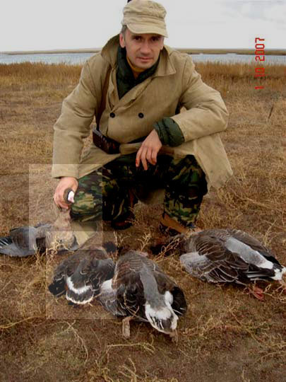

Kuva 1: Kiljuhanhia ja tundrahanhia venäläisen jahtimatkailuyrittäjän mainoskuvassa (Taimyrin niemimaan ja Kazakstanin välillä)

Väestön voimakas lisääntyminen kiljuhanhen perinteisillä talvehtimisalueilla Kaspianmeren eteläisillä rannikoilla on johtanut kiljuhanhelle soveliaiden ruokailualueiden voimakkaaseen vähentymiseen ja pirstoutumiseen. Samaan aikaan tapahtunut Kaspianmeren pinnan nousu parilla metrillä viimeisten vuosikymmenten aikana on edelleen vähentänyt vesilintujen talvehtimispaikkoja ja saattanut linnut alttiimmiksi metsästykselle ja muulle häirinnälle

Myös arktisilla pesimäalueilla saattaa ihmisen toiminta, kuten öljyn poraus Jamalin niemimaalla, ennen pitkää aiheuttaa vaikeuksia kiljuhanhelle. Toistaiseksi kiljuhanhen poikastuotto on yhtä hyvä kuin muillakin arktisilla hanhilla. (Kuitenkin pienpetojen, etenkin ketun ja minkin runsastumista on syytä seurata Pohjoismaissa istutus- ja pesimäalueilla.)

Pohjoismaissa kiljuhanhella ei ole paikallisia havaittavia ongelmia myöskään muutonaikaisilla levähdyspaikoillaan. Useimmat perinteisesti tunnetut levähdysalueet ovat laidunnettuja tai muutoin hoidettuja sekä suojeltuja.

3. Suomen kiljuhanhien tutkimuksen ja suojelun historia

Suomalaiset ovat toimineet kiljuhanhen pelastamiseksi jo vuosikymmeniä, vaikka myönteisiä tuloksia ei vielä näy. Tärkeintä on toistaiseksi ollut tutkimus suojelun taustaksi. Tarvittavat tutkimukset eivät ole rajoittuneet yksin Suomeen, vaan jo aikaisessa vaiheessa ymmärrettiin, että on katsottava myös maamme rajojen ulkopuolelle. On osoittautunut, että myöskään suojelu-toimintaa ei riitä suunnata pelkästään lähialueille, joilta kiljuhanhen voisi runsastuessaan toivoa leviävän maahamme, vaan sillä on oltava vaikutusta kaukana muuttoreittien varrella, jossa tapahtuva kuolleisuus on osoittautunut lajin pääongelmaksi. Kiljuhanhet tulevat ammutuiksi osin tuntemattomilla, ehkä vaihtuvillakin alueilla ja niiden liikaa metsästystä on tunnetuillakin paikoilla monesta syystä vaikea estää (ks. luku 2).

Lähimpänä Suomea Norjassa vielä pesivien kiljuhanhien muuttoa on tutkittu yksityiskohtaisesti sekä värirenkain että satelliittiseurannalla, jotta ongelmakohdat löydettäisiin. Muuttoreiteistä ja maakohtaisista uhkatekijöistä sekä suojelutarpeesta ei kuitenkaan ole saatu riittävää tietoa. Erityisesti ei ole tarkkaa tietoa syysmuutosta levähdyspaikkoineen eikä siis tiedetä, missä pääosa Norjan kiljuhanhista ammutaan. Syysmuutolla se kuitenkin tapahtuu, sillä Kreikassa ja Unkarissa talvella havaituista Norjan kiljuhanhista suurin osa selviää keväällä takaisin Norjaan.

Konkreettisten suojelutoimien historia on seuraava:
- Kiljuhanhen häviämiseen kiinnitettiin Suomessa huomiota 1970-luvulla. (M. Soikkelin 20 vuoden havaintosarja Porin seudulta)
- Nykyisin kiljuhanhi on muodollisesti rauhoitettu kaikissa vuosikiertonsa aikaisissa esiintymismaissa. Rauhoitus ei kuitenkaan merkitse metsästyksen vähäisyyttä.
- Suomessa kiljuhanhen muutonaikaiset levähdyspaikat on suojeltu 1980-luvulla. Levähdys-alueita hoidetaan niittämällä ja laiduntamalla lajille sopivaksi ruokailualueeksi.
- 1980-luvulla Suomessa ja Ruotsissa pesi vielä muutama pari ja kevätmuutolla nähtiin kummassakin maassa noin 100 yksilöä vuosittain. Tässä tilanteessa kiireellinen istuttaminen katsottiin ainoaksi keinoksi turvata lajin säilyminen näissä maissa. Istutus onnistui Ruotsissa, mutta ei Suomessa. (Syynä eroon on, että Ruotsissa istutetut linnut opetettiin valkoposkihanhet sijaisemoina muuttamaan varhemmin autioitunutta lounaista reittiä Alankomaihin, joissa kaikki hanhet on rauhoitettu. Ruotsissa on maailman ainoa kasvava luonnonvarainen kiljuhanhipopulaatio. Kasvu perustuu turvalliseen muuttoreittiin. Fennoskandian luonnonvaraisten kiljuhanhien määrä on näin saatu luontaisesti kasvamaan ja on nykyisin noin 130 lintua, joista noin 100 on Ruotsiin palautettuja, 30 norjalaisia.)
- Suomen istutusten epäonnistuttua Ympäristöministeriö ja WWF lopettivat 1998 kiljuhanhen palautusprojektin rahoittamisen ja niiden toimesta pyritään nykyisin vain parantamaan olosuhteita Euroopan Unionin alueella olevan muuttoreitin osan varrella. Samalla seurataan hanhien vähenemistä.
- Kiljuhanhen Ystävät ry on jatkanut lintujen tarhaamista ja kokeillut istutuksia Lappiin sijaisemomenetelmällä. Projektia on jatkettu talkoovoimin. Aikaisemmasta, epäonnis-tuneesta istutuksesta vastanneet WWF Suomen kiljuhanhityöryhmä ja lintuharrastajajärjestö BirdLife Suomi ovat vastustaneet istuttamista.
- Kaiken kaikkiaan Suomessa kokeiltu seuraavia toimia:

- Levähdysalueiden rauhoitus ja hoito
- Kettujahti pesimäalueilla (kun vielä pesi)
- Ruokintayritys (eivät syöneet)
- Häiriötekijöiden karkottaminen
- Istutus ilman sijaisemoja (eivät palanneet pesimään)
- Metsästyskieltojen lisäys (ei tunnettuja ampumistapauksia ennen eikä jälkeen)
- Suojelutoimien suosittelu muille valtioille (suojelua on lisätty ainakin paperilla)
- Koeistutus valkoposkihanhiemoin (onnistui: kiljuhanhi lensi Lapista Alankomaihin)

4. Nykytila

Suomeen tai sen lähialueille ei ole saatu yhtään kiljuhanhiparia, mutta on saatu tietoa, jota voidaan käyttää suunniteltaessa paremmin toimivia tapoja kiljuhanhen suojelutason nostamiseksi suotuisaksi Suomessa. Etenkin tiedetään kiljuhanhien suojelussa toimimattomista menetelmistä, ja levähdysalueiden kunto on parempi kuin olisi ilman hoitoa. Habitaatin säilyminen hyödyttää muuta luonnonsuojelua/lajeja. Kiljuhanhien muuttoreiteistä on saatu lisää tietoa ja tarhan kiljuhanhet on säilytetty. On rakennettu hyvä tarha ja parannettu tarhaustaitoa. Sijais-emomenetelmä on kokein todettu toimivaksi Suomessakin.

Kiljuhanhen suojelun tason palauttaminen Suomessa suotuisaksi edellyttää muuttosuunnan korjaamista lounaiseksi, sillä kaakon suunnalla kuolleisuus on liki kaksinkertainen siihen nähden, mitä kanta voi kestää matemaattisen mallinnuksen avulla laskettuna. (Ks. luvut 8 ja 9.)

Tarhaaminen on kallista ja vaatii vuosikymmeniä, sillä kiljuhanhet lisääntyvät tarhassakin hitaasti ja istutuspoikasten tuottoon tarvitaan siis suuri tarhakanta, joka kehittyy hitaasti. Ulkomailta merkittäviä määriä istutettavaksi sopivia kiljuhanhia on nykyisin saatavissa vain Saksasta, sieltäkin korkeintaan 30 vuosittain. (Maassa on alle 40 pesivää paria tarhassa.) (Ks. luku 10.7)

Ruotsalaistyyppinen istuttamien sijaisemoin vaatii menetelmän testausta Suomen oloissa. Tämän työn Jyväskylän yliopisto on aloittanut v. 2004, mutta sitä on rajoittanut sijaisemojen puute, kun niiden luvanvaraisen hankinnan ovat estäneet valitusprosessit.

5. Kiljuhanhen suojelun lakisääteiset perustelut ja kansainväliset sopimukset

Suomessa luonnonsuojeluasetus luokittelee kiljuhanhen sekä erityisesti suojeltavaksi että uhanalaiseksi lajiksi. Suomi on ratifioinut joukon linnuston suojelua koskevia sopimuksia. Näiden sopimusten ja EU:n direktiivien velvoittamana suotuisan suojelutason säilyttämisen vaatimus on otettu myös Suomen luonnonsuojelulakiin. Sen 5 §:n mukaan suojelun taso on suotuisa, kun laji pystyy pitkällä aikavälillä säilymään elinvoimaisena luontaisessa elinympä-ristössään. Jos suojelun taso ei ole suotuisa, suotuisan tason saavuttamiseen on pyrittävä. Kilju-hanhen osalta suojelun suotuisa taso merkitsee vähintään 100 Suomessa pesivää paria eli noin 400 keväällä Suomeen jäävää lintua. Luku on yhteensopiva sen periaatteen kanssa, että eläin-kantojen elinkykyisyyttä arvioitaessa 300 yksilöä pidetään yleisesti erillisen kannan suuruuden miniminä, jotta sen geneettinen monimuotoisuus säilyisi pitkäaikaisesti. Tämän suojelusuun-nitelman tavoitteena on suotuisan suojelutilan saavuttamisen 20 vuodessa, sillä edellä mainitut kansainväliset sopimukset ja maamme luonnonsuojelulainsäädäntö velvoittavat etenkin valtion luonnonsuojeluviranomaisia aktiivisiin toimiin. EU:n biodiversiteetin suojelutavoitteet edellyttä-vät jopa, että biodiversiteetin rapautuminen saadaan kokonaan loppumaan 2020 mennessä.

Kiljuhanhen hallinnollinen asema Suomessa
Uhanalaisuus: Kiljuhanhi on Suomessa arvioitu äärimmäisen uhanalaiseksi (Rassi ym. 2001). Laji määriteltiin uhanalaisuustarkastelussa vuonna 1990 erittäin uhanalaiseksi (Rassi ym. 1992). Seuraava lintujen kansallinen uhanalaisuustarkastelu on tarkoitus julkaista vuonna 2010. Koska laji on kansallisesti uhanalainen, on se täten myös alueellisesti uhanalainen kaikkialla Suomessa.
Lintudirektiivi: Kiljuhanhi kuuluu lintudirektiivin liitteen I lajeihin. Lintudirektiivi eli luonnonvaraisten lintujen suojelusta annettu direktiivi (Council Directive 79/409/EEC of 2 April 1979 on the conservation of wild birds) määrittelee EU:n jäsenmaiden velvollisuudet lintujen suojelussa. Direktiivin 3 artiklassa todetaan, että ”jäsenvaltioiden on toteutettava kaikki tarvittavat toimenpiteet kaikkien 1 artiklassa tarkoitettujen lintulajien elinympäristöjen riittävän moninaisuuden säilyttämiseksi, ylläpitämiseksi tai palauttamiseksi ennalleen”. Lintudirektiivin liitteen I lajit sekä liitteeseen kuulumattomat muuttavat lintulajit ovat lintudirektiivin perusteella suojeltavien erityissuojelualueiden (SPA-alue) valintaperusteina. Tämä velvoittaa Suomea suojelemaan lintudirektiivin mukaisina erityissuojelualueina kaikki parhaat kohteet, joissa kiljuhanhia esiintyy säännöllisesti.
Kansallinen lainsäädäntö: Lintudirektiivi ulottuu ylikansallisena lainsäädäntönä kaikkiin EU-maihin. Kiljuhanhi rauhoitettiin luonnonsuojelulailla vuonna 1969. Luonnonsuojeluasetus määrittelee kiljuhanhen sekä erityisesti suojeltavaksi että uhanalaiseksi lajiksi. Ympäristö-ministeriön päätöksellä (n:o 1209/95) elävän kiljuhanhen ohjeelliseksi arvoksi on määritelty 6 391 €. Kiljuhanhen tappamisesta tai pesinnän tuhoamisesta joutuu korvaamaan tämän arvon valtiolle mahdollisen muun rangaistuksen lisäksi. Istutuksia säätelevä luonnonsuojelulain 42 § sanoo, että istukkaat eivät saa edustaa vierasperäistä lajia, alalajia, rotua tai kantaa. Koska kiljuhanhi ei ole vierasperäinen laji, sen istuttaminen on laillista, kun käytetään ns. läntistä kantaa olevia yksilöitä. Tulkinnasta on lainvoimainen oikeuden päätös, Lapin käräjäoikeus, tuomio 05/336. Lintudirektiivin mahdolliset rikkomukset käsitellään EY-tuomioistuimessa, joka on jo ottanut kantaa Ruotsiin istutetun kiljuhanhikannan suojelutarpeen puolesta.
Bernin sopimus: Kiljuhanhi on Bernin sopimuksessa määritelty liitteen II lajiksi. Bernin sopimus eli Euroopan luonnonsuojelusopimus (Convention on the Conservation of European Wildlife and Natural Habitats) koskee Euroopan luonnonvaraisten eläinten, kasvien ja niiden ympäristöjen suojelua. Liitteessä II määritellään ne muuttavat lajit, joilla on Euroopassa epäsuotuisa suojelutaso tai lajit, jotka hyötyisivät merkittävästi kansainvälisestä yhteistyöstä niiden suojelemiseksi.
Bonnin sopimus: Kiljuhanhi on Bonnin sopimuksessa määritelty liitteen I lajiksi. Bonnin sopimus (Convention on the Conservation of Migratory Species of Wild Animals Species) koskee muuttavia luonnonvaraisia eläimiä ja niiden elinympäristöjä. Liitteessä I on listattu ne lajit, jotka ovat vaarassa kuolla sukupuuttoon joko koko esiintymisalueeltaan tai merkittävältä osalta esiintymisaluettaan. Kiljuhanhi kuuluu myös Bonnin sopimuksista AEWA-alasopimuksen liitteeseen 2. AEWA-sopimus (African-Eurasian Migratory Water Bird Agreement) on muuttavien vesilintujen suojelusopimus. Kyseinen liite määrittelee, mitä lajeja alasopimus koskee. Kaikki edellä mainitut ovat sopimuksia, jotka velvoittavat allekirjoittaneita jäsenmaita suojelemaan erityistoimia vaativiksi määriteltyjä lajeja ja niiden elinpaikkoja ja –ympäristöjä. Lintudirektiivi erottuu muista, koska se ulottuu ylikansallisena lainsäädäntönä kaikkiin EU-maihin ja direktiivin rikkomukset käsitellään EY-tuomioistuimessa.

Seuraavat kansainväliset suositukset eivät ole velvoittavia, mutta koskevat myös Suomea:
- EU:n suojelusuunnitelma kiljuhanhelle (AEWA 2008 - keskeneräinen)
- Kansainvälisen luonnonsuojeluliiton IUCN:n ohjeet istutustoimenpiteiden onnistumisen edistämiseksi.

Kansainvälinen luonnonsuojeluliitto IUCN on antanut omat kaikkia lajeja koskevat suositukset ja periaatteet, joita tulisi seurata lajien palauttamisistutuksissa. Tässä yhteydessä merkittävin niistä on suositus, jonka mukaan istukkaita ei pidä hankkia jo sinänsä uhanalaisesta kannasta, jos muita vaihtoehtoja on olemassa.

6. Kiljuhanhen suojelun tavoitteista

Suojelulla pyritään ensisijaisesti kiljuhanhen palauttamiseen pesimälinnuksi Suomeen ja kannan kasvattamiseen suotuisan suojelun tason eli 400 yksilön (Ks. luku 5.) saavuttamiseksi vuoteen 2028 mennessä, johon asti suunnitelma ulottuu. Toissijaisesti pyritään siihen, että Suomen kiljuhanhet olisivat perimältään ja elintavoiltaan mahdollisimman samankaltaisia alueeltamme aikanaan hävinneiden kanssa. Samalla voi syntyä mahdollisuus elvyttää Norjan kiljuhanhia. Kiljuhanhen habitaattien suojelun hyödyt koituvat myös muille eliöille sekä biologiselle perustutkimukselle.

Tehtävänä on siis muuttaa tilanne sellaiseksi, että kiljuhanhen suotuisa suojelun taso saavutetaan Suomessa 20 vuodessa vaikuttamatta kielteisesti lajin menestymiseen muissa maissa tai muiden lajien menestymiseen Suomessa.

Kiljuhanhen runsastuminen Pohjoismaissa on paitsi paikallinen tavoite myös tärkeää koko lajin säilymisen kannalta, vaikka laji nykyisin onkin erityisen vähissä juuri täällä. Kiljuhanhethan vähenevät uhkaavasti kaikkialla paitsi Ruotsissa, eivätkä vallitsevat yhteiskunnalliset olot ole levinneisyysalueen kaikissa osissa riittävän järjestyneet tehokkaan suojelun toteuttamiseksi; ongelmia on etenkin syys- ja talvehtimisalueilla. Euroopan Unionin alueella pysyttelevien kiljuhanhien tilanne on parempi kuin muualla, ja kiljuhanhen pelastaminen nimenomaan Pohjoismaissa onkin mahdollista, sillä Ruotsin istutusohjelma osoittaa, että kokonaan EU:n alueella kulkeva vuosikierto on mahdollista palauttaa kiljuhanhelle, jolloin liika kuolleisuus muuton aikana vältetään.

Kiljuhanhen suotuisan suojelutason saavuttaminen Suomessa merkitsee kahta asiaa. Jollain keinoin, käytännössä istutuksin, on saatava Suomeen 400 aikuista kiljuhanhea ja muutettava olosuhteita niin, että niiden muodostama populaatio jatkaa kasvuaan. Jälkimmäisen tavoitteen saavuttamiseksi eli muuttoreittien ongelmien ratkaisemiseksi on esitetty kahta eri keinoa. Joko parannetaan olosuhteita matkan varrella olevissa maissa niin paljon, että hanhien kuolleisuus putoaa kestävälle tasolle tai sitten saadaan kiljuhanhet suosimaan sellaisia muuttoreittejä, joilla vaarat ovat vähempiä, kuten Ruotsissa on tehty. Luvussa 10 arvioidaan miten – jos ollenkaan – näitä keinoja voidaan käyttää menestyksellisesti.

On huomattava, että istuttamista on vastustettu. Sitä vastustetaan mm. vetoamalla ns. ”varovaisuusperiaatteeseen”, joka tarkoittanee, että mitään ei pidä tehdä, mistä voi tulla vahinkoa. Periaate ei voi toimia absoluuttisena ohjeena, koska se tarkkaan tulkittuna johtaa siihen, että ei voida päättää mitään. Toisena vastustamissyynä esitetään usein erimielisyys eri suojelujärjestöjen kesken siitä millaisia lintuja Suomeen saa istuttaa. Mutta tämä ei ole peruserimielisyys ja tästä laki ja asiasta oleva oikeustapaus jo antavat selvän ohjeen. Vastustuksen todellinen syy on, että toiset pitävät tavoitteena kiljuhanhen palauttamista pesimälinnuksi Suomeen ja sen suotuisan suojelun tason palauttamista, ja toisten tavoitteena on Norjan kiljuhanhikannan elämän pitkittäminen siinä toivossa, että se sittenkin toipuisi, jolloin ehkä hyvin pitkän ajan kuluessa alueelle palautuisi mahdollisimman alkuperäinen kiljuhanhikanta.

Pohjois-Euroopan valtiot ovat halukkaita ja kykeneviä huolehtimaan kiljuhanhen suojelun parantamisesta omilla alueillaan ja yhteistyössä keskenään. Suojelusuunnitelmia laaditaan parhaillaan myös Ruotsissa ja Norjassa ja Venäjälläkin työ on alkamassa.

7. Kartat ja kvantitatiivinen tieto havainnoista

Koska kiljuhanhet pesivät hajallaan, luoksepääsemättömillä seuduilla ja piilossa, välitön laskeminen pesimäalueilla on mahdotonta – poikkeuksena ehkä Ruotsi ja Norja, joissa esiintymisalue on pieni ja tarkkaan seurattu. Kiljuhanhet on siis laskettava muuton ja talvehtimisen aikaisilla kokoontumisalueilla, joita ovat seuraavat:

- Euraasian itäpuolen kiljuhanhet talvehtivat Kiinassa Jangtsen alajuoksun suurella DongtingHu- järvellä.
- Euraasian länsipuolen kiljuhanhet kerääntyvät syksyisin kahdessa aallossa Kazakstaniin puolen Suomen kokoisen Kostanain alueen järville, vesitilanteen mukaan eri paikoille, mutta muutaman vuoden välein myös suuriksi yhtenäisiksi parviksi. Suomalaiset ornitologit ovat osallistuneet Kostanain laskentoihin vuosina 1996—2007.
- Lähialueemme kiljuhanhista Norjan linnut kerääntyvät keväisin ja syksyisin Valdakin soille Porsanginvuonon perukkaan, jossa ne lasketaan yksilön tarkkuudella.
- Kuolan niemimaan kiljuhanhista tiedetään hyvin vähän. Niitä voisi yrittää laskea Kaninin niemimaalla Vienan meren koillisnurkassa, jonne ainakin Norjan kiljuhanhet kerääntyvät syysmuuton aikana.
- Ruotsin kiljuhanhet lasketaan tarkimmin Alankomaissa talvehtimisalueillaan.

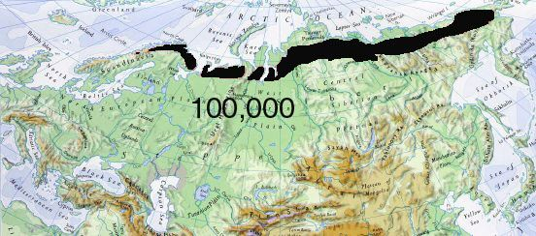

Kuva 2: Kiljuhanhen pesimäalue noin v. 1950. (V. Morozov & J.J. Syroechovski 2002)

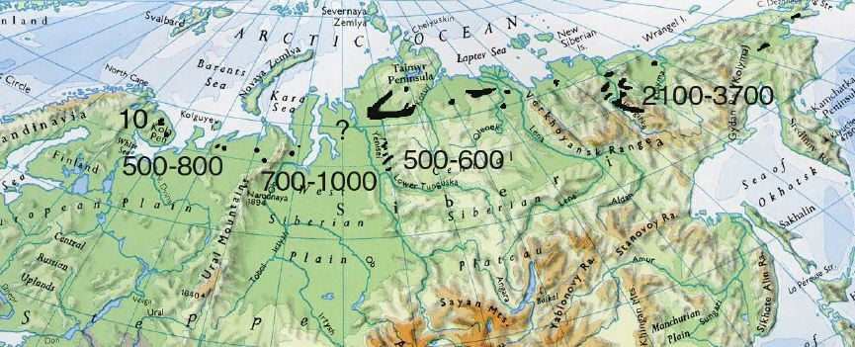

Kuva 3: Kiljuhanhen pesimäalueet noin v. 2000. (V. Morozov & J.J. Syroechovski 2002)

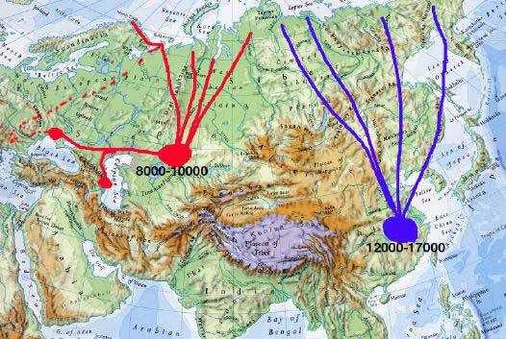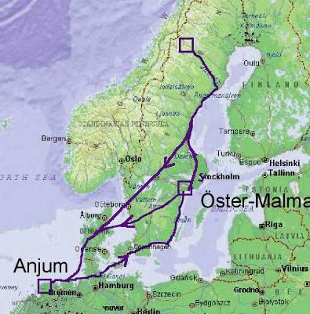

Kuva 4: Itäisen kannan muuttoreiteistä tunnetaan itse asiassa vain itäisin, mutta talvehtimispaikkoja on todella vain yksi. Läntinen kanta kerääntyy syksyisin Kazakstaniin. (V. Morozov & J.J. Syroechovski 2002) Norjan kiljuhanhien muuttoreitti tekee syksyllä vaarallisen kiertotien kauaksi itään. Keväinen paluutie lienee suorempi.

Kuva 5: Kiljuhanhien muuttoreitti Ruotsin tuntureilta Hollantiin. (Andersson 2005)
Å.
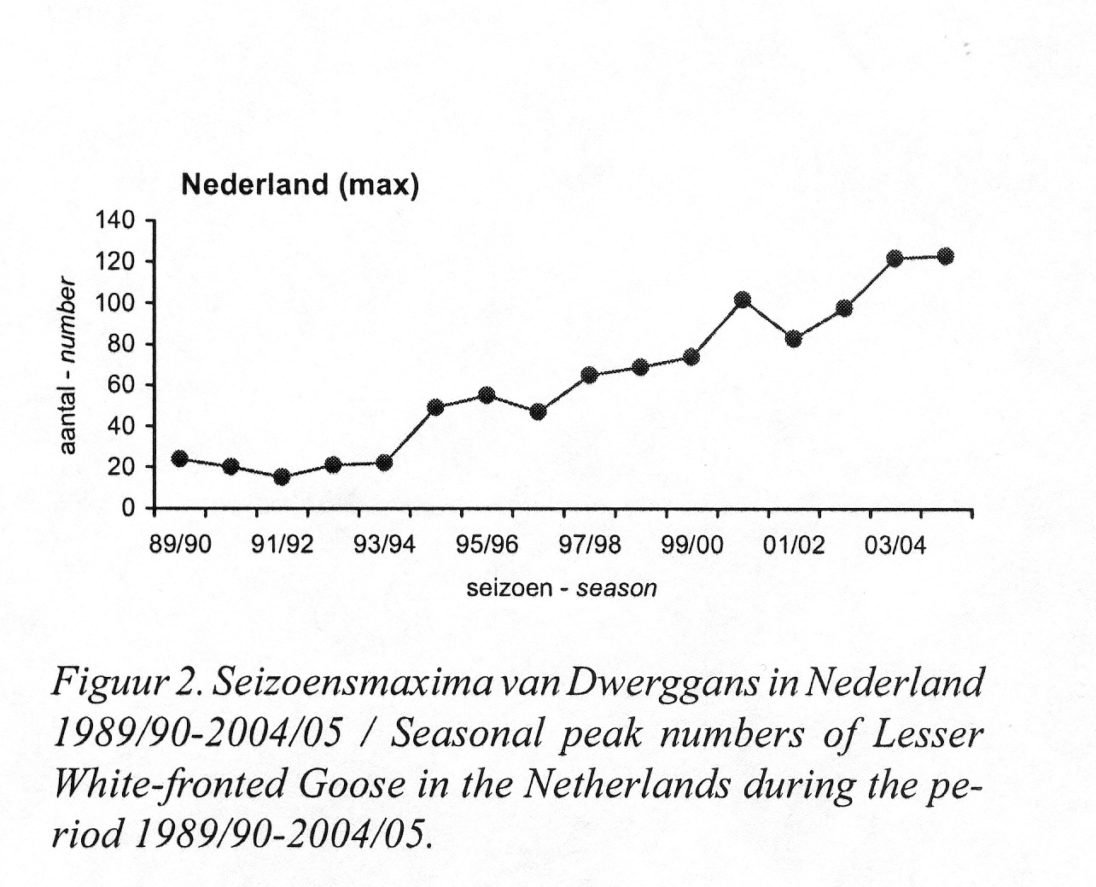
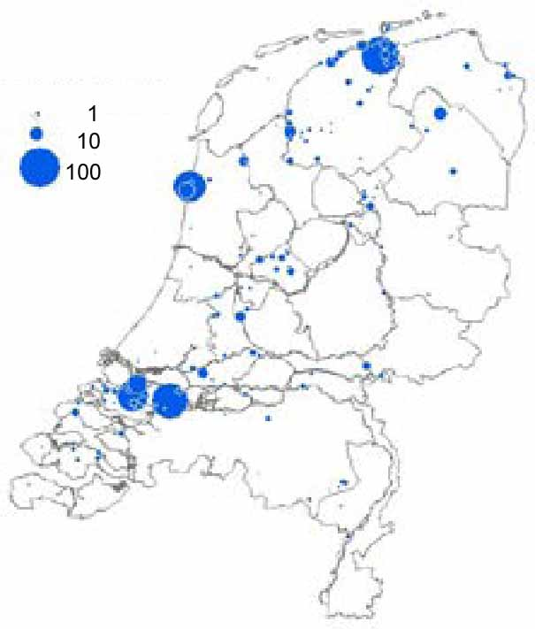
Distribution of Lesser White-fronted Geese in the Netherlands Average seasonal sum according to 5x5 km atlas squares.
(Koffijberg et al 2006)

Kuva 6: Ruotsin kiljuhanhien talvehtiminen Alankomaissa. (K. Koffijberg 2007)

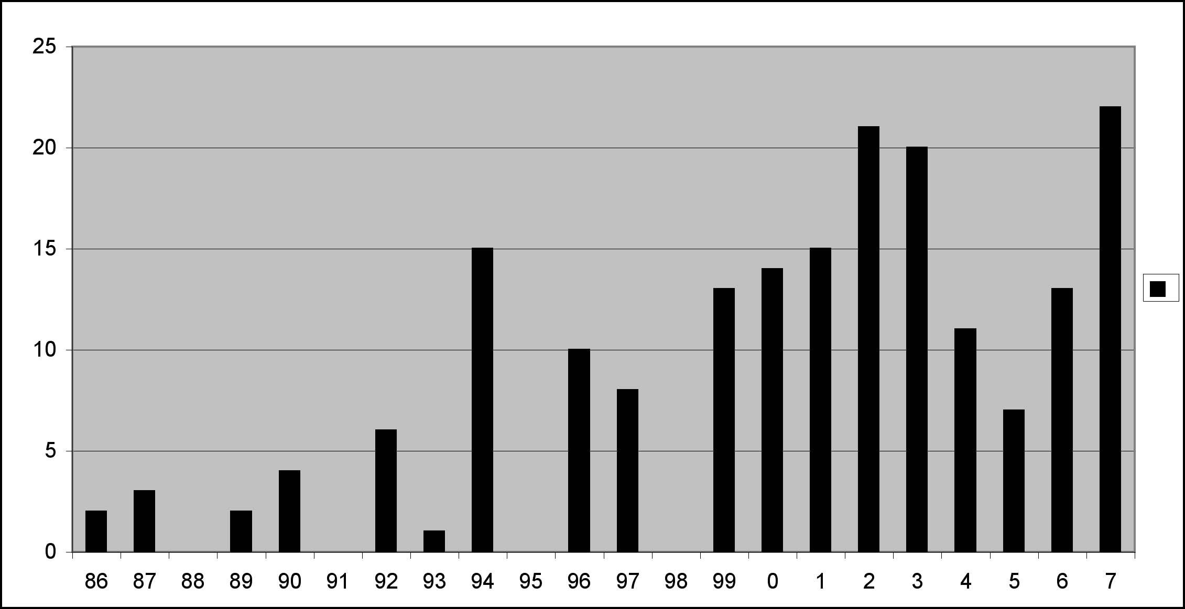

Kuva 7: Ruotsin kiljuhanhien havaitut poikasmäärät. Istutukset lopetettiin toistaiseksi 1998.

(Å. Andersson 2007)

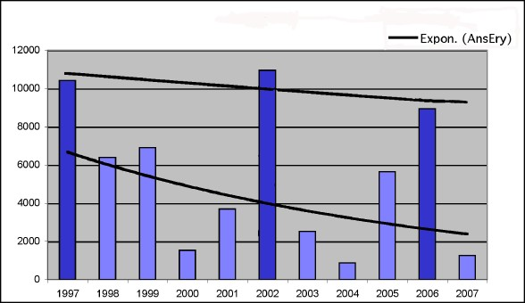

Kuva 8: Kostanain alueen (Kazakstan) kiljuhanhimäärät. Trendi noin -6%. Parhaat vuodet edustanevat tarkimmin onnistunutta laskentaa. Trendi niistä , -2%, on laskettu erikseen.
(S. Yerokhov et al. 2008)

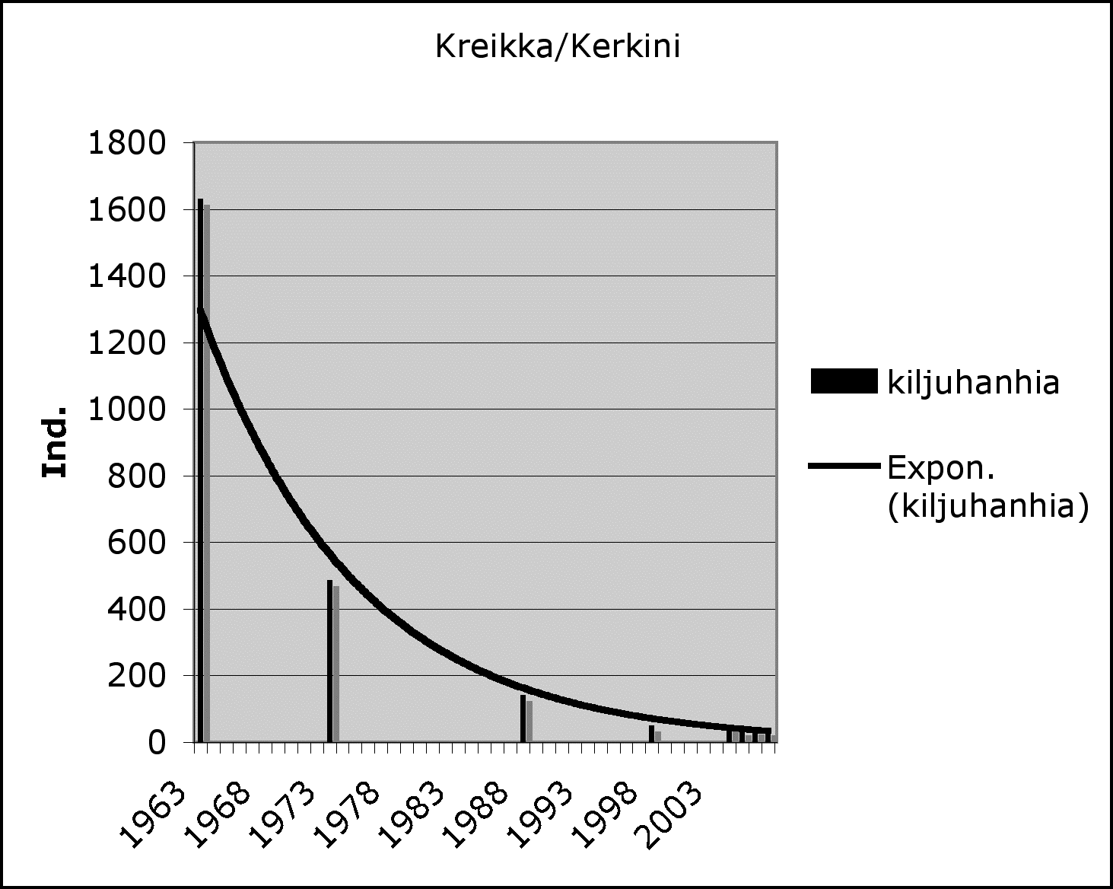

Kuva 9: Kiljuhanhihavaintoja Kreikasta/Kerkinin järveltä. (WWF)

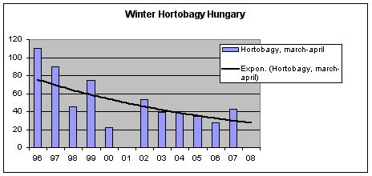

Kuva 10: Keväiset kiljuhanhimäärät Unkarissa ja niiden 7% vähenemiskäyrä. (WWF)

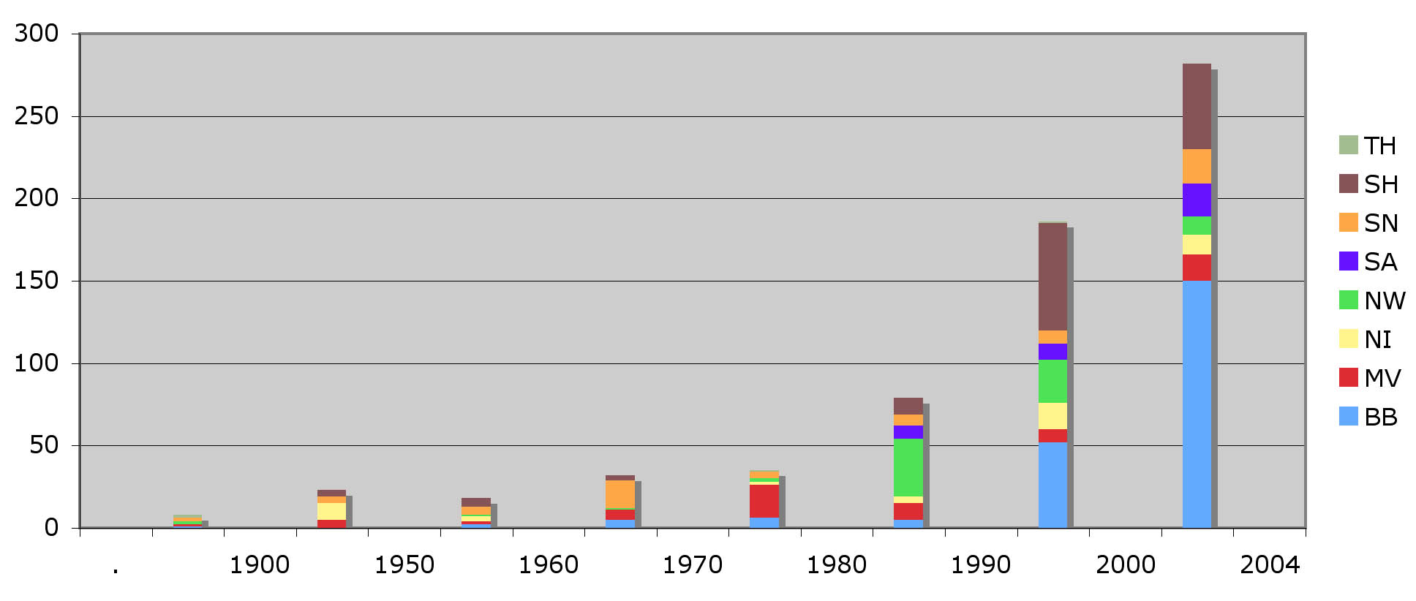

Kuva 11: Talvisia kiljuhanhihavaintoja Saksassa osavaltioittain eri vuosikymmeninä. Taulukon luvut koskevat parvia – yhteensä 1139 lintua. Näennäinen kasvu johtuu havainnoinnin lisäyksestä. Lähes kaikki Saksan kiljuhanhet edustavat Venäjän luonnonvaraista kantaa. (J. Mooij 2007)

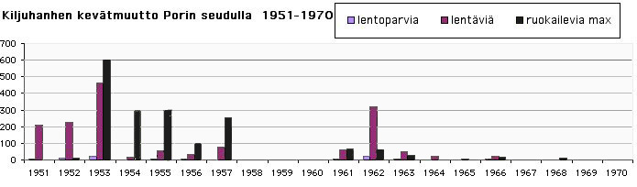

Kuva 12: Porin kiljuhanhen väheneminen. Havaintointensiteetti kasvoi 1951-1970. (M. Soikkeli 1973)

Kuva 13: Kiljuhanhien keväiset kokonaisyksilömäärät Virossa. (WWF)

Kuva 14: Kiljuhanhien keväiset kokonaisyksilömäärät Perämeren rannikon levähdysalueella. Osa Norjan linnuista jää näkemättä Suomessa. (WWF)

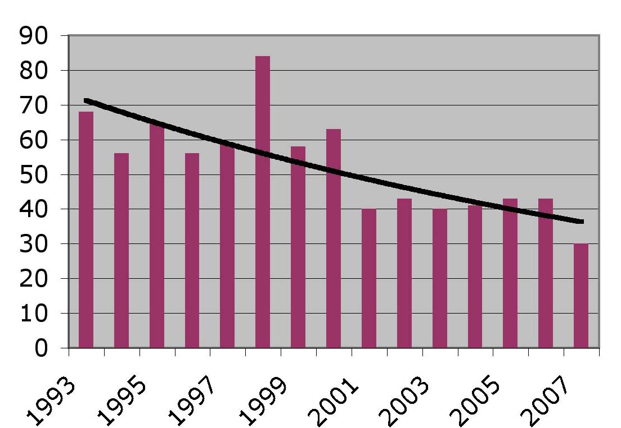

Kuva 15: Keväthavainnot Porsanginvuonon levähdyspaikalla. Eksponenttisovitus osoittaa 5% vuotuisen vähenemisen. Tunnistamalla kiljuhanhiyksilöt yksilöllisten vatsalaikkujen perusteella on saatu selville, että lähes kaikki Suomessa tai Virossa keväällä nähdyt kiljuhanhet lasketaan uudelleen Valdakin soilla Norjassa. Tästä voi päätellä, että lähes kaikki Norjan kiljuhanhet tulevat lasketuiksi siellä. (WWF)

8. Norjan kiljuhanhien selviytyminen muutolta
Perämeren rannikon ja Porsanginvuonon kevät- ja syysseuranta-aineistoihin perustuvassa tutkimuksessa kiljuhanhien kuolleisuus ensimmäisen talvehtimismatkan aikana oli 76%, ja aikuisten kuolleisuus 16%. (Taulukko 1)
Keväisin 1990-luvulla Porsanginvuonolla on kiljuhanhiparvissa keskimäärin alle 11% nuoria lintuja. Kannan säilymiseksi ennallaan ei aikuisia lintuja siis saisi kuolla enempää kuin11% syksyisestä lukumäärästä, koska nuoret eivät siis korvaa enempiä tappioita. Mutta muuton aikainen kuolleisuus on yli 16 %. Tämä vastaa havaittua keskimäärin noin 5% vuotuista vähenemistä. Aikuiskuolleisuus on laskettu kannan vähenemisnopeudesta ja parvien poikasmääristä, koska nämä asiat on voitu havaita. Jotta Norjan kiljuhanhet lakkasivat vähenemästä, olisi aikuiskuolleisuudesta siis saatava pois 6 prosenttiyksikköä eli yli kolmasosa. Jotta saavutettaisiin kannan mainittavaa kasvua, aikuisten lintujen muutonaikainen kuolleisuus pitäisi alentaa paljon alle puoleen nykyisestä, sillä sen alentaminen tasan puoleen riittäisi näin laskien vain 3% kasvuun eli lisäämään Norjan kiljuhanhien määrän 30:sta 56:een vuoteen 2028 mennessä. WWF:n arvio on pessimistisempi. (Ks. taulukko 1.)

Nuorten lintujen kuolleisuuskin on ilmeisen tärkeä ongelma, sillä nykytilanteessa nuoret linnut melkein kaikki (76 %) ammutaan ensimmäisellä muuttomatkallaan Vaikka nuoria kuolee näin paljon, aikuiskuolleisuuden tekee vielä tärkeämmäksi se, että kukin lintu tekee vain yhden muuttoretken nuorena, mutta aikuisena muuttomatka on vuosittain toistuva riski. Käytännössä suojelu kohdistuu yhtä lailla kaikenikäisiin lintuihin, niin että ei tarvitse miettiä, kumpiin kannat-taisi satsata, nuoriin vai aikuisiin, kun tavoitteena on selviytyvyyden parantaminen talvi- ja muuttolevähdysalueilla. Kumpaankin ainoa toimiva menetelmä on sama, muuttoreitin palaut-taminen lounaaseen, sillä itäisellä muuttoreitillä kiljuhanhien liika metsästys on jatkunut sadan vuoden ajan eikä siihen vaikuttavia tekijöitä voida muuttaa kovin helposti lähitulevai-suudessakaan, koska maaseudun olot ovat varsin kehittymättömiä monin paikoin entisen Neuvos-toliiton alueella ja Lähi-idässä, jopa EU:n kaakkoisosissa.
A Populaatioparametri | B Havaittu arvo | C Arvioitu teoreettinen maksimiarvo (selviytyvyys) tai minimiarvo (kuolleisuus) | D Vaadittu arvo kasvukertoimen λ =1 eli muuttumattoman kannan saavuttamiseksi
Nuorten selviytyvyys | 0,239 | 0,7-0,8 | 0,320
Nuorten kuolleisuus | 0,761 | 0,2-0,3 | 0,680
Esikaikuisten selviytyvyys | 0,837 | 0,90-0,97 | yli 1 (mahdoton)
Esiaikuisten kuolleisuus | 0,163 | 0,03-0,10 | alle 0 (mahdoton)
Aikuisten selviytyvyys | 0,837 | 0,90-0,95 | 0,926
Aikuisten kuolleisuus | 0,163 | 0,05-0,10 | 0,074 (puolet havaitusta)
Lisääntymismenestys | 0,61 | <0,7 ? | 0,820 (mahdoton)
Taulukko 1. Norjan kiljuhanhipopulaation selviytyvyys. Sarakkeessa B on kullekin populaatioparametrille A havaittu arvo. B-sarakkeen arvot tarkoittavat, että nuorista 23,9 % palaa keväällä, aikuisista 83,7 %. Lisääntymismenestys 0,61 tarkoittaa sitä, että kukin aikuinen naaras saa keskimäärin 0,61 naaraspoikasta vuodessa. Sarakkeessa C on annettu arvioitu biologinen maksimiarvo ja sarakkeessa D on tarvittava arvo kasvukertoimen λ=1 (kannan koko pysyy samana) saavuttamiseksi, kun muut arvot pidetään vakioina. Vakaa kanta voidaan selvästikin saavuttaa ainoastaan aikuisten ja nuorten selviytyvyyttä parantamalla – käytännössä siis muuttoreittiä vaihtamalla. (Data: WWF. Vrt. myös taulukko 2.) +
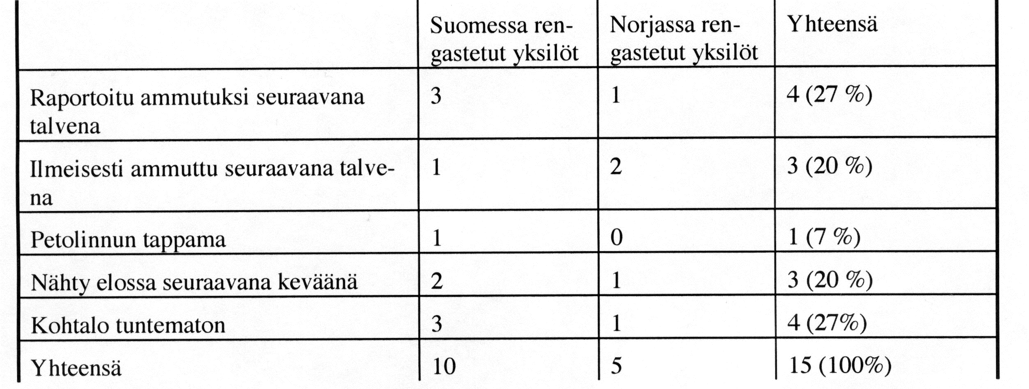

Taulukko 2: Norjassa ja Suomessa vuosina 1995–1996 rengastettujen kiljuhanhien kohtalo.

(J. Markkola: Esitelmä kansainvälisessä kiljuhanhikonferenssissa Lammilla 1.4.2005)
9. Ennusteet

Ennusteet perustuvat kenttätutkimusten tuomaan tietoon. Tiedoista voidaan laskea miten monta kiljuhanhea missäkin on viiden vuoden kuluttua, jos nykyinen kehitys jatkuu. Tätä suunnitelmaa varten on myös laskettu, mitä asiaan vaikuttavia tekijöitä olisi muutettava, ja kuinka paljon, jotta saavutettaisiin tavoite. Nykytietämyksen pohjalta voidaan siis vastata esimerkiksi sellaisiin kysymyksiin kuin kuinka paljon muuttokuolleisuuden olisi alennuttava, jotta Norjan kiljuhanhet alkaisivatkin lisääntyä ja runsastuisivat 20 vuodessa 600 lintuun tai kuinka paljon lintuja on istutettava, jotta suotuisa suojelun tila saadaan määräajassa syntymään Suomeen? Haluttaessa voisi myös laskea, kuinka monta prosenttia Pohjolan hanhista polveutuu 20 vuoden kuluttua Norjan kiljuhanhista, kuinka monta Ruotsiin istutetuista ja kuinka monta mahdollisista omista istutuksistamme. Seuraavassa esitetään muutamia kiinnostavimpia laskentatuloksia.

9.1 Nollaskenaario: ei toimenpiteitä:
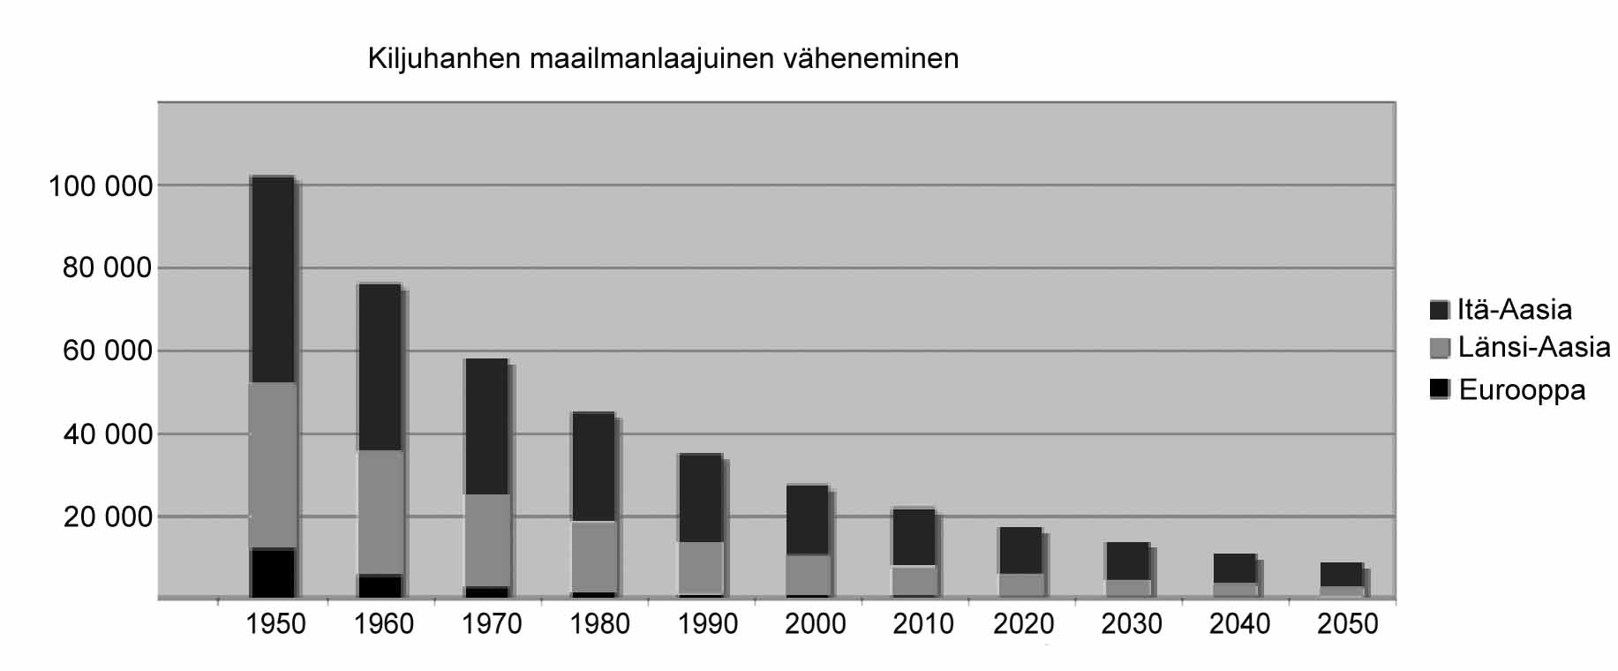

Kuva 16: Kiljuhanhien globaalin lukumäärän pitkäaikainen kehitys ja ennuste

Kuvan 16 ennuste perustuu nykyisen kehityksen jatkumiseen. Vaikka tämä arvio on karkea, pääasia näkyy: kiljuhanhet vähenevät kaikkialla voimakkaasti, nopeinta muutos on Euroopassa ja hitainta Aasian itäpuoliskossa. Kiinassa ja Venäjällä mahdollisesti tapahtuvat ympäristön huononnukset ja katastrofit eivät kuitenkaan ole ennustettavissa.

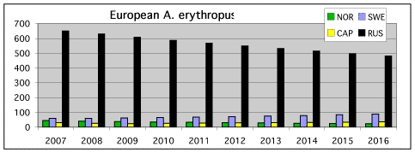

Kuva 17: Euroopan kiljuhanhien lukumäärän kehitysennuste

Kuva 17 ennustaa edellistä tarkemmin kiljuhanhien määrän ilman istuttamista tai muuta asioiden kulkuun puuttumista. Vihreällä (NOR) on merkitty Norjassa vielä pesivät kiljuhanhet, sinisellä (SWE) Ruotsiin istutuksin luotu kasvava kiljuhanhipopulaatio, mustalla (RUS) Euroopan-puoleisen Venäjän kanta ja keltaisella (CAP) vertailun vuoksi myös Ruotsiin hiljattain Venäjältä tuoduista ja tuotavista linnuista perustettava uusi tarhakanta. Laskemalla edelleen kauemmas tule-vaisuuteen nykyisillä vuosittaisilla kasvu/vähenemisprosen-teilla saa ennusteen, jonka mukaan Ruotsiin istutetut kiljuhanhet ohittavat lukumäärässä Euroopan-puoleisen Venäjän linnut noin vuonna 2030. Kumpiakin olisi silloin noin 300 yksilöä.

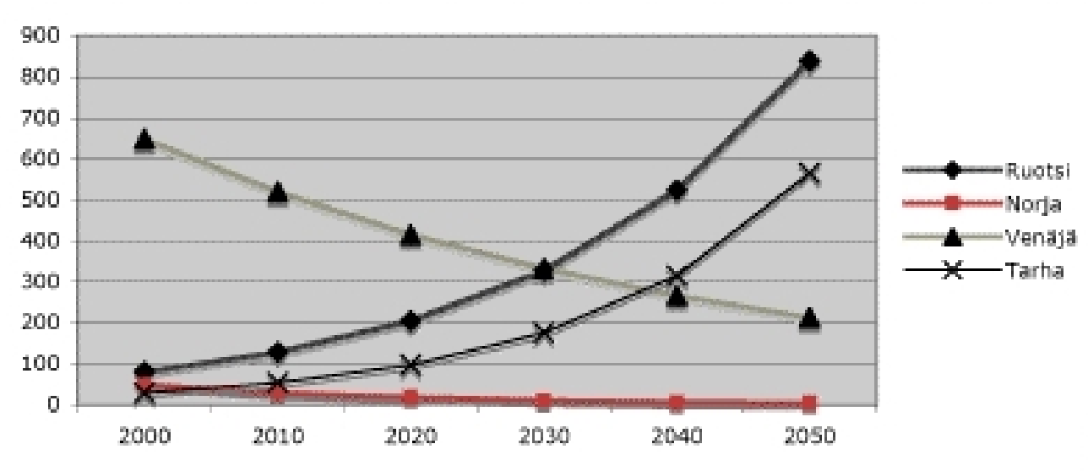

Kuva 18: Euroopan kiljuhanhien lukumäärän pitkäaikainen kehitysennuste

Norjassa olisi vuonna 2050 laskun mukaan jäljellä 4 kiljuhanhea eli yksi pesivä pari. Vuoteen 2050 mennessä moni arvaamaton seikka kuten muutama huono peräkkäinen pesintävuosi saattaa kuitenkin vaikuttaa haitallisesti kiljuhanhen menestymismahdollisuuksiin. Myös Ruotsin uusi tarhakanta on hahmoteltu kuvaan 18. Vasta vuoteen 2040 mennessä nämä Venäjältä tuodut kiljuhanhet voisivat teoriassa lisääntyä noin 300 lintuun. Kuvion pohjana olevassa optimistisessa laskussa on jopa oletettu, että tuonti kaksinkertaistettaisiin suunnitellusta 30 linnusta eikä tarhausta koko aikana rasitettaisi ottamalla poikasia istutuksiin. Mahdollisen kasvunsa jälkeenkään tällainen tarhakanta ei sopisi istutuksiin, sillä ilman geenivaihtoa vasta 300 linnun populaatio olisi tarpeeksi suuri monimuotoisuutensa säilyttämiseen. Muista eristettynä se olisi ehtinyt köyhtyä 30 vuodessa. Itse asiassa Ruotsiin tuoduilla kiljuhanhilla ei alun perinkään ole riittävää monimuotoisuutta, koska niitä on liian vähän, vain 15 - osin sisaruksia. Lisätuontia on tiedossa kymmenkunta, mutta tarvittaisiin yli 100 riippumatonta perustajayksilöä.

9.2. Suojelutoimien vaikutuksen mallintaminen
Luvussa 10 käsitellään yksityiskohtaisesti kaikki kiljuhanhen suojelemiseksi esitetyt toimenpidevaihtoehdot tehokkuusarvioineen (Taulukko 3). Alla olevissa ennusteissa on laskennallisesti mallinnettu mahdollisten toimenpiteiden vaikutus kiljuhanhikantojen kehitykseen suunnittelukauden aikana (20 vuotta). Useimmat luvussa 10 ehdotetut toimenpiteet ovat kuitenkin vaikutukseltaan niin vähäisiä tai hitaita, että ne eivät näy ollenkaan ennusteissa. Ainoastaan pyydystys- ja istutustoimenpiteistä on odotettavissa mitattavan suuruinen vaikutus kiljuhanhikantojen kokoon, joten vain ne voidaan esittää ennusteissa. Liitteenä olevassa selvityksessä kerrotaan, miten nämä todelliset vaikutukset lasketaan tarkasti ja miten vastataan seuraavantyyppisiin kysymyksiin: Mitä tapahtuu Norjassa, Venäjällä ja tarhassa, jos puutumme asiain kulkuun siirtämällä Venäjältä vuosittain vaikkapa 15 poikasta tarhaan? Mitä tapahtuu tarhalla, jos joka vuosi istutetaan kaikki saatavissa olevat poikaset maastoon? Mitä tapahtuu, jos ensin pidetäänkin poikaset tarhalla ja lisätään tarhakanta tosi suureksi? Mikä näiden toimintatapojen välimuoto olisi tehokkain, taloudellisin tai nopein? Tai turvallisin? Entä kannattaako poikasten tuonti Venäjältä? Tuloksia tulkittaessa pidetään mielessä mikä on istuttamisen tavoite. Entä sen hinta? Hinta ajatellaan usein rahana, mutta sen voisi ajatella myös Venäjän menettäminä kiljuhanhina.

Ennusteisiin on mallinnettu Norjan ja Venäjän alkuperäiskannat, Ruotsiin istutettu kanta, Suomeen istutettava kanta sekä kaksi eri tavoin hoidettavaksi ajateltua tarhakantaa, joita mallissa sanotaan Suomen ja Ruotsin tarhakannaksi. Kuusi ”kantaa” ovat yksinkertaistus todellisesta tilanteesta, onhan esimerkiksi Saksassakin tarhakanta ja Venäjä ulottuu Aasian puolelle. Ennusteen eri kannoilla on erilaiset kasvu- ja kuolleisuusluvut. Ne on keväällä 2007 päivitetty vastaamaan havaintoja. (2008 ei muutoksia.) Seikkaperäinen perustelu kirjallisuusviitteineen on nähtävissä internet-osoitteessa http://www.piskulkaconf.tk/ (lähteet WWF, IUCN, Wetlands International, BirdLife, RGG.) Mallissa - ja todellisuudessa - lintujen pyynti luonnosta samoin kuin istutukset ovat hanhien siirtelyä kannasta toiseen. Ennusteen laatimiseksi valitaan ja syötetään tietokoneelle, kuinka monta poikasta kunakin vuonna halutaan siirtää paikasta eli ”kannasta” toiseen. Laskut tekevä Excel-ohjelma on vapaasti saatavissa internet-osoitteesta http://www.piskulkaconf.tk/. Kuka tahansa voi testata omien suosikkitoimenpiteidensä vaikutuksen kiljuhanhen tulevaisuuteen. Näin voi itse kukin helposti tutkia vaikkapa, miten Norjan kannan aikuiskuolleisuuden aleneminen 16:sta 12 prosenttiin vaikuttaisi kannan kehitykseen tai kuinka korkeaan pesimätulokseen tarhalla pitäisi päästä, jotta se voisi vuonna 2020 tuottaa 30 poikasta istutettavaksi.

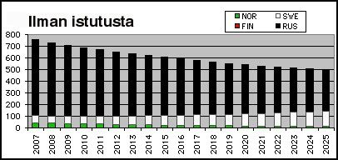

Kuva 19: Jos ei istuteta ollenkaan, kiljuhanhi kuolee Norjasta ja vähenee Euroopan-puoleisella Venäjällä nykyisestä 600 linnusta 300 lintuun. Ruotsiin istutettu kanta kasvaa, mutta sen kasvu ei vielä korvaa Venäjän kannan vähenemistä.

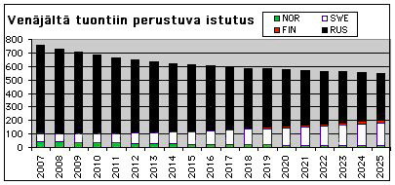

Kuva 20: Ruotsin 200 parin tavoite ei voi toteutua ilman, että istutuksiin käytetään pääosin nykyistä tarhakantaa. Venäjältä suunniteltu 30 linnun tuonti ei riitä. Sama koskisi sadan parin tavoitetta Suomeen.

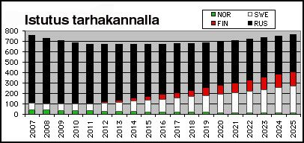

Kuva 21: Täysimittainen istutusohjelma riittää tavoitteiden saavuttamiseen, jos kaikkia käytettävissä olevia tarhalintuja käytetään emolintuina ja Ruotsin nykyinen kanta kasvaa edelleen. Vaikka emme tiedä miten pelastaa Venäjän kanta, saadaan ainakin aikaan varakanta Euroopan Unionin puolelle ja itse asiassa jopa koko Euroopan kiljuhanhien kokonaismäärä kasvaa.
10. Toimenpidevaihtoehdot
Taulukossa 3 on esitetty eri yhteyksissä ehdotetut kiljuhanhen suojelutoimenpiteet ja pyritty tarkastelemaan kunkin toimenpiteen tehoa, kustannuksia ja kustannustehokkuutta. Toimenpiteet on lähemmin selostettu samaa numerointia käyttäen myöhemmin tässä luvussa.

§ | Toimenpide | Kulut 20 v. | Hyöty 20 v. | Parin hinta | Huom. | Tulkinta
10.1 | Metsästyksen lisävalvonta Suomessa | 200 000 | 0-1 paria | yli 200 000 | Vuosittain 1 henkilövuosi valvontaan | Tehoton
10.2 | Istutusalueiden suojelu | 100 000- 200 000 | 5 paria | 20 000 – 40 000 | Edellyttää istutuksia | Ajoitus: kun on tarve
10.3 | Muiden potentiaalisten pesimäalueiden suojelu | 50 000 | 0,1 paria | yli 500 000 | Valvontaan | Tehoton
10.4 | Tunnettujen levähdysalueiden lisäsuojelu | 10 000 | 0 | ------ | Ilman istutuksia | Tehoton
10.4 | Tunnettujen levähdysalueiden lisäsuojelu | 10 000 | 10 paria | 1 000 | Istutuksen tukena | Ajoitus: kun on tarve
10.5 | Etsitään uusia pesimäalueita ja vartioidaan niitä | 100 000 | 0-1 paria | 200 000 | Vuosittain 1 henkilövuosi valvontaan | Tehoton
10.6 | Etsitään ja hoidetaan uusia levähdysalueita | 60 000 | 0-4 paria | ----- | Alueen osto valtiolle? | Tehoton
10.7 | Tarhaus ja istutus valkoposkihanhin. Yksi tarha | 800 000 | 65 paria | 12 000 |  | Ei saavuta tavoitetta
10.7 | Tarhaus ja istutus valkoposkihanhin. Kaksi tarhaa | 1 800000 | 130 paria | 13 000 |  | Saavuttaa tavoitteen
10.7 | Tarhaus ja istutus Suomeen kevytlentokonein | 3 500000 | 114 paria | 30 000 | Rahoitus ja toteutus ulkomailta | Saavuttaa tavoitteen nopeasti
10.8 | Norjan lintujen in situ -suojelutoimet | 100 000 | 2 paria Norjassa | 50 000 | Hyöty Norjassa | Kuuluu Norjalle
10.8 | Norjan lintujen pyydystys ja tarhaus | 2 000000 | 70 paria tarhassa | 30 000 | Hyöty Norjassa | Kuuluu Norjalle
10.7 | Koeistutus Ruotsiin kevytlentokonein kahtena vuonna | 1 710940 | 13 paria Ruotsissa | 130 000 | Testi. Hyöty Ruotsissa | Ulkomainen rahoitus
10. 10 | Kansainväliset sopimukset | ---- | ------ | ------ | ------ | --------
11 | Lisätutkimukset  Suomessa | ------- | -------- | -------- | ------- | ---------
11 | Lisätutkimukset  Ulkomailla | -------- | -------- | ------- | ------- | --------
12 | Konferenssi | 10 000
12 | Raportointi/koordinaatio | 50 000 |  |  | Vuosittain 1/4 henkilövuotta | SYKE n julkaisusarja

Taulukko 3: Suojelutoimenpidevaihtoehdot
Toimenpiteiden tehoa arvioitaessa on mittana pidettävä suunnitelman tavoitetta, lajin suotuisan suojelutason saavuttamista Suomessa. Tämä merkitsee erityisesti lajin palauttamista pesimään elinkykyisenä kantana. Koska Suomessa ei pesi luonnonvaraisia kiljuhanhia, tavoite voidaan saavuttaa vain immigraation avulla joko siten, että laji leviää Suomeen muualta tai siten, että kiljuhanhia istutetaan. Toimenpiteiden tehon päättelemiseksi olennainen taustatieto on lajin luontaisen leviämisen todennäköisyys maakohtaisesti. Selvityksen mukaan tilanne on seuraava:
Ruotsin kannan leviäminen. Ruotsin kiljuhanhipopulaatio, nykyisillään 100 lintua, jatkaa 3-5% vuotuista kasvuaan. Nopeus riippuu siitä, jatkuvatko istutukset Ruotsissa. Joka tapauksessa Ruotsissa on vuonna 2028 enintään 300 luonnonvaraista kiljuhanhea. Tämä ei riitä aiheuttamaan leviämispainetta Kölin istutusalueen ympäristöstä Suomeen.
Norjan kannan leviäminen. Norjan kiljuhanhet, nykyisillään 25 lintua / 3 pesintää (kevät/kesä 2008) jatkavat 2-5% vuotuista vähenemistään. Väheneminen tapahtuu käytännössä epätasaisesti, koska lukumäärä on jo kriittisen pieni ja kiljuhanhen pesimätulos vaihtelee sääolojen mukaan melko paljon. Pitkäaikaisen vähenemisen nopeus (2% vai 5 %) riippuu siitä, onko Itä-Euroopan muuttoreitillä toteutettavilla suojelutoimilla hyvin suuri teho vai ei. Vuonna 2028 Norjassa on Itä- Euroopan suojelutoimien onnistumisesta riippuen laskun mukaan jäljellä 25-50 % nykymäärästä, parhaimmillaan muutama pari, pienen parven lisäriskit huomioiden tuskin sitäkään. Leviämis-paine Norjasta Suomen suuntaan on joka tapauksessa nykyistäkin alempi, eikä mahdollisesti Suomen puolella rajaa pesivän kiljuhanhen ennuste ole parempi kuin Norjaan jääneenkään.
Venäjän kannan leviäminen. Euroopan-puoleisen Venäjän kanta, nykyisillään 500-800 yksilöä, ei osoita mitään merkkejä kasvamisesta eikä leviämisestä, vaan on supistumassa muutaman prosentin vuosivauhtia. Pääosa kannasta pesii sitä paitsi Vienan meren itäpuolella. Toimia tilanteen parantamiseksi ei ole suunnitteilla ja ympäristöpaineet, erityisesti öljyn ja maakaasun tuotanto, ovat pikemminkin kasvussa. Suomen spontaania uudelleenkolonisaatiota Venäjältä käsin on turha odottaa.
Yhteenveto. Kiljuhanhien omatoimista leviämistä muista maista Suomeen ei tapahdu ainakaan puoleen vuosisataan. Todennäköinen kehityksen kulku on, että Norjan ja myöhemmin myös Venäjän kiljuhanhikanta hiipuu pois ja Ruotsin kanta puolen vuosisadan kuluessa kasvaa lisäistutusten voimin tai ilman niitä niin suureksi, että sen leviäminen pohjoiseen ja itäänkin alkaa käydä mahdolliseksi.

Yksittäisistä toimenpidevaihtoehdoista
Seuraavassa käymme yksitellen läpi ehdotetut suojelutoimenpidevaihtoehdot, niiden tarvitsemat resurssit, ajan ja tehon. Käytämme tässä yhteydessä seuraavaa sanastoa:

- Toimenpiteellä saatava hyöty: Hyödyn yksikkö on Suomessa pesivä kiljuhanhipari.
- Toimenpiteen kustannukset: Kustannuksiksi sanotaan 20 vuoden aikana toimenpiteen toteuttamiseen tarvittavaa rahamäärää euroina.
- Kiljuhanhiparin hinta on toimenpiteen kustannukset jaettuna sen hyödyllä.
- Toimenpiteen kustannustehokkuus on sen hyöty jaettuna hinnalla eli pesivän kiljuhanhiparin hinnan käänteisluku.
- Kesto on aika, joka tarvitaan kunkin toimenpiteen suorittamiseen, enintään 20 vuotta.
- Pesivien kiljuhanhiparien lukumäärä on neljäsosa keväällä Suomeen pesimäalueelle palanneiden aikuisten kiljuhanhiyksilöiden lukumäärästä. (Vrt. luku 5.)
- Tavoite on 100 pesivää kiljuhanhiparia Suomessa. (Vrt. luku 5.)

10.1. Metsästyksen lisävalvonta Suomessa
Hyöty: Metsästyspaine kiljuhanhea kohtaan Suomessa pienenee, ehkä katoaa kokonaan. Tämä merkitsisi selvityksen arvion mukaan 0 - 0,3 kiljuhanhen pelastumista vuosittain. Realistisempi arvio olisi metsästyspaineen puolittaminen, siis 0 - 0,15 kiljuhanhen eli 0-0,0375 parin pelastuminen vuosittain. Siis hyöty 20 vuodessa alittaa yhden parin. Ei ole takeita, että muuton aikana ampumatta jäänyt kiljuhanhi jäisi Suomeen pesimään.
Kustannukset: Metsästyslainsäädäntömme on pääosin kunnossa, mutta metsästyskäytännössä ja metsästyksen valvonnassa on mahdollisia kehittämistarpeita kiljuhanhen suosimilla alueilla. Kulut muodostuvat päätöksenteko- ja hallintokuluista sekä valvonnasta. Jos halutaan puolet metsästyspaineesta pois, tarvitaan vähintään kaksi valvojaa työhön kahdeksi kesäkuukaudeksi 20 kesänä. Se maksaisi 10.000 € vuosittain, yhteensä 200 000 euroa.
Huomautuksia:
Metsästyksen estäminen käy ajan mittaan kannattavammaksi, jos kiljuhanhien määrä Suomessa kasvaa ja useampia potentiaalisia ampumisia jää tapahtumatta. Toimenpiteet alkavat hiukan vaikuttaa, kun Suomessa on kymmeniä pesiviä pareja tai satoja syksyllä muuttavia kiljuhanhia, jolloin vartioinnilla voidaan parhaassa tapauksessa niiden lisäksi 20 vuodessa saada vielä muutama pari lisää noin 10 000 - 100 000 € kappalehintaan.
Johtopäätös: Vartiointi on kannattamaton, kallis ja vähätehoinen toimenpide. Metsästäjä-järjestöillä sen sijaan on tärkeä rooli asennemuokkauksessa. Metsästäjän näkökulmastahan kiljuhanhen tulo voi olla kiusa aiheuttaen metsästyspaikan rauhoituksen eli sen menettämisen. Tällaisen ajattelutavan tilalle voi levittää ajatusta, että kiljuhanhen uusi tuleminen merkitsee hyvin onnistuessaan lajin paluuta metsästettäväksi.

10.2. Istutusalueiden suojelu
Hyöty: Hyöty riippuu istutusten määrästä. Ruotsin kiljuhanhiprojektin tuloksista tiedetään, että vastaavanlaisin vähittäisin istutuksin voisi saada aikaan noin 20 parin kannan 20 vuodessa. Tulos riippuu istutusmäärän lisäksi ajoituksesta; aikaisemmin istutetut linnut ehtivät lisääntyä enemmän. Istutusalueella voisi näin laskea pesivän keskimäärin 10 paria. Arvioidaan optimistisesti, että toimenpiteiden toteuttaminen alentaa poikueen kuolemismahdollisuutta 30 %, siis havaitusta 15%:sta 10%:iin. Silloin keskimääräinen poikastuotto löydetyltä pesältä kasvaa 5%:lla eli noin 3 poikasesta 3,15 syyspoikaseen eli 0,15 poikasella. 20 vuodessa istutusalueella pesivien keskimäärin 10 parin kokonaishyöty olisi siis 30 syyspoikasta. Ruotsin muuttoreitillä poikaskuolleisuus on alle 30 %, joten hyödyksi saadaan yhteensä 20 kevätpoikasta eli 5 paria.
Kustannukset: Kustannukset muodostuvat päätöksenteko- ja hallintokuluista sekä istutusalueiden tunnuksista ja valvonnasta. Kaksi valvojaa kahdeksi kesäkuukaudeksi 20 vuodessa maksaisi suurusluokkaa 10.000 € vuosittain, yhteensä 200 000 €.
Huomautuksia: Toimenpiteen tarkka sisältö on määrittelemättä, joten tämä laskelma on karkea arvio. Jos kiljuhanhia ei istuteta, toimenpide on mahdoton. Jos taas istutetaan niin paljon, että 100 parin tavoite saavutetaan, niin toimenpide tulee samassa suhteessa yllä laskettua edullisemmaksi: hyöty olisi jopa 25 paria. Pientä parannusta tehokkuuteen saadaan yhdistämällä istutusalueen suojelu pienpetojen ja häirinnän torjuntaan, jolloin samat henkilöt voivat tehdä molempia. Kustannusten suuruusluokka ei tästä muutu. Mahdolliset hallinnolliset toimet voi tehdä ennakkoon, kun istutusalue on valittu, mutta konkreettiset suojaustoimenpiteet alkavat vaikuttaa vasta, kun istutusalueella on useita, mieluummin kymmeniä pesiviä pareja. Aloittamalla istutus heti hyvin tehokkaasti ja aloittamalla istutusalueen tehosuojelu vasta 2018, kun on kymmeniä vartioitavia pesiä, voitaisiin kustannukset puolittaa ja jäisi 100 000 €. Toimenpiteen ansiosta pelastuneen kiljuhanhiparin hinnaksi tulisi silloin 20 000 euroa.
Johtopäätös: Toimenpide kannattaa aloittaa, kun pesintöjä on riittävästi.

10.3. Muiden potentiaalisten pesimäalueiden lisäsuojelu
Mikäli Suomesta löydetään uusi kiljuhanhen pesimäalue, ryhdytään välittömästi paikallisiin toimenpiteisiin kiljuhanhen suojelemiseksi yksityiskohtaisen suunnitelman mukaisesti. Tärkein toimenpide on paikan salaus. Pesivän kiljuhanhiparin löytyminen Suomesta on periaatteessa mahdollista. Etukäteen on mahdotonta arvioida aluetta, mihin kiljuhanhet palaisivat pesimään, jos pari asettuisi Suomeen. Suojelun teho riippuu siitä, kohdistetaanko se summittain potentiaaliseen pesimäalueeseen vai mahdollisesti löydettyyn pesäpaikkaan.
Hyöty: Pienpetojen ja muun häirinnän vaikutuksesta kiljuhanhien pesinnän onnistumiseen on tutkimustuloksia Ruotsista, jossa noin 10-15% pesistä/poikueista arvioidaan tuhoutuvan näistä syistä. Ehdotetuilla toimenpiteillä voitaneen alentaa tätä riskiä muutamalla prosenttiyksiköllä eli poikastuoton voi laskea kasvavan ehkä yhdellä-kahdella prosentilla, siis noin 3:sta 3,03 syyspoikaseen per pari. Arvioidaan optimistisesti, että yksi satunnainen kiljuhanhipari pesii Suomessa vuosittain ja pesimäalue vielä löytyykin. Silloin Suomessa toteutetun toimenpiteen teho olisi suuruusluokkaa 0,03 poikasta vuodessa eli 20 vuodessa puoli syyspoikasta. Itään muuttavan poikasen selviämismahdollisuus kevääseen on noin 0,3, joten puoli syyspoikasta 20 vuodessa vastaa kuudesosaa kevätpoikasesta. Hyöty ei ole parin kymmenesosaakaan.
Vaikka tunnetulla alueella pesisi kymmenen paria, niin kuitenkin hyöty jäisi alle yhden parin.

Kustannukset: Toimenpiteen kustannukset riippuvat suojelutavoista ja suojeltavan alueen laajuudesta. Joka tapauksessa tarvitaan tuhansia euroja vuodessa. Laskemalla varovaisesti 2 500 €/v saadaan kokonaiskustannuksiksi 50 000 €.
Huomautuksia: Kuten edelliset, myös nämä toimenpiteet alkavat tehota ollenkaan vasta sitten, jos kiljuhanhia taas pesii Suomessa, eivätkä silloinkaan merkittävästi. Mitkään konkreettiset suojaustoimenpiteet eivät tule kysymykseen eikä koko toimenpidepaketille ole mahdollista edes laskea kustannustehokkuutta ennen kuin on löydetty useita, mieluummin kymmeniä pesiviä pareja.

Johtopäätös: Pesäpaikan salaus on itsestään selvää. Aktiivinen vartiointi ei kannata.

10.4. Tunnettujen levähdysalueiden lisäsuojelu
Kiljuhanhen viime vuosikymmeninä käyttämät kevätlevähdysalueet Suomessa ovat yhtä lukuun ottamatta suojeltuja Natura 2000 –verkostossa lintudirektiivin mukaisena suojelualueena (Ks. selostus.).
Levähdysalueisiin liittyvät toimenpide-ehdotukset ovat hyvin vähäisiä, pääasiassa seurantaa. Koska pesiminen onnistuu nykyisilläänkin hyvin, eikä lajin ongelmana muutenkaan ole huono lisääntyminen, voidaan arvioida, että toimenpiteen vaikutus on nolla. Kustannustehokkuus on siis nolla. Toimenpiteiden perusteluksi voi kyllä ottaa osatavoitteeksi nykytilanteen, kiljuhanhelle otollisen habitaatin, säilymisen.
Levähdysalueiden suojelussa päästään aivan toisenlaiseen tehoon, kun aletaan suojella istutettujen lintujen syys- ja kevätmuuttoa, joka voidaan etenkin lentokonemenetelmää käytettäessä aluksi pitkälti ohjata juuri suojelun kannalta edullisimmille alueille. Tällöin lepäilijöitä olisi lopulta 200 lintua (puolet kannasta), suunnittelukauden (20 vuotta) aikana keskimäärin 100 lintua (lineaarinen kasvu), josta arvioiden hyöty olisi vuosittain keskimäärin noin kaksi kevätpoikasta, yhteensä siis 40 lintua eli 10 paria.

Hyöty: Nykytilanteessa: 0, istutusten onnistuessa tavoitteen mukaisesti 10 paria.

Kustannukset: Toimenpide-ehdotukset ovat hyvin vähäisiä, pääasiassa seurantaa, joten koko toimenpideohjelman kustannukset alittavat yhteensä 10 000 €.
Huomautus: Istutusten onnistuessa tavoitteen mukaisesti lisäkiljuhanhiparin hinnaksi tulisi tällä lisätoimella vain 1000 €, mutta kokonaishyöty jäisi istutuksiin yhdistettäessäkin vain 10 pariin. Edullisuus perustuisi toimenpiteen halpaan hintaan.
Johtopäätös: Kannattava lisätoimi, jos istutukset onnistuvat.

10.5. Uusien pesimäalueiden etsintä
Hyöty: Pelkkä etsintä ei hyödytä kiljuhanhia mitenkään ellei siihen yhdistetä pesimäalueen suojelua. Kohdan 10.3. mukaan hyöty jää joka tapauksessa pitkälti alle yhden parin.
Kustannukset: Kesän 2007 etsintöjen perusteella voi arvioida, että 1000 etsintäkilometrin aikana voisi ehkä löytöä yksi pesä. Oletamme optimistisesti näin voidaksemme laskea pesäkohtaiset kustannukset etsinnästä. Arvio etsintäkuluista on 5 000 € vuodessa. Jos halutaan hyötyä, niin päälle tulevat kohdan 10.3. mukaiset kustannukset, jotka tekevät toimenpiteestä kannattamattoman.
Huomautus: Vaikka ei kannata palkata ketään varta vasten etsimään kiljuhanhien pesiä niiden suojelemiseksi, on selvää, että Lapissa tehdään muita linnustoselvityksiä, niin ammattimaisesti kuin harrastelijavoiminkin. Näistä syntyvä tieto on luonnollisesti syytä koota vuosittain ja ottaa huomioon kiljuhanhen suojelun yksityiskohtia suunniteltaessa.

10.6. Uusi kiljuhanhen levähdysalue (hoito ja suojelu)
Mikäli Suomesta löydetään uusia kiljuhanhien levähdysalueita, ryhdytään niillä välittömästi toimenpiteisiin kiljuhanhen suojelemiseksi. Alue suojellaan lintudirektiivin mukaisena erityissuojelualueena. Kartoitetaan, mitä uhkia alueella on ja laaditaan sille hoito- ja käyttösuunnitelma. Otetaan alue mukaan osaksi seurantaa.

Hyöty: Nykytilanteessa: 0, istutusten onnistuessa tavoitteen mukaisesti 4 paria.
Kustannukset: Etsintäkulut 0, koska havainto olisi satunnainen. Alueen lunastaminen valtiolle tai muu suojelu: arviolta 50 000 €. Vuosittaiset suojelukulut 2 500 kuten kohdassa 10.4. Kokonaiskustannukset siis 60 000 €.
Johtopäätös: Kannattava lisätoimi, jos levähdysalue tulee runsaaseen tai pysyvään käyttöön tai sen suojelusta saatu muu hyöty katsotaan arvokkaaksi.

10.7. Tarhaus ja istutus
Yksi voimakkaasti vähenevän lajin pelastamiskeinoista on tarhaus- ja istutustoiminta, jota on kiljuhanhen osalta aikaisemmin toteutettu Ruotsissa sijaisemomenetelmällä ja Suomessa ilman sijaisemoja.

Tavoite 1
Kiljuhanhen tarhaus ja istutustoiminta on lajin suotuisan suojelutason kannalta riittävän laajaa, IUCN:n ohjeiden mukaista ja asianmukaisesti rahoitettua.

Keinot
- Tarhakannan turvaamiseksi taudeilta ja onnettomuuksilta Suomeen perustetaan Hämeenkosken kiljuhanhitarhan lisäksi toinenkin tarha, mielellään Korkeasaaren eläintarhan hallintaan. Sen rakentaminen aloitetaan kiireellisenä ja koordinoidaan em. osapuolten kanssa.
- Osallistutaan kansainväliseen suunnitteluun ja tutkimukseen. Huolehditaan siitä, että kansainvälistä suojelusuunnitelmaa uudelleen laadittaessa kaikissa vaiheissa edustettuina ovat tällä kertaa kaikki maat ja tahot, jotka vaikuttavat kiljuhanhen suojelutoimiin Euroopassa, siis kaikkien kiljuhanhen suojelua toteuttavien järjestöjen edustus ainakin Pohjoismaista sekä Venäjältä ja Saksasta. Opastetaan IUCN:n ohjeiden mukaisesti kasvatettavan kannan perustamista, ylläpitoa ja istutusten suunnittelua ja toteuttamista koskevissa asioissa ja edistetään rahoituksen hankkimista.
- Valtiovalta ottaa kantaakseen sille kuuluvan päävastuun kiljuhanhen suojelun rahoittamisesta.

Tavoite 2
Suomen alkuperäisten kiljuhanhien perimän mahdollisten erikoispiirteiden säilyminen turvataan.
Keinot Tarhaukseen käytetään Aasian länsipuoliskon kantaa edustavia emolintuja. Lain määräykset ja IUCN:n suositukset täyttäviä emolintuja hankitaan koti- ja ulkomaisista tarhoista. Lisäksi tuodaan Ruotsista muutamia Venäjän kantaa edustavia kiljuhanhia. Suoraa tuontia Venäjältä vältetään, koska Euroopan-puoleisen Venäjän kantaa ei IUCN:n ohjeiden mukaan enää voi rasittaa lisäpyydystyksellä, Norjan kannasta puhumattakaan.

Tavoite 3
Vältetään istutettujen lintujen joutuminen vaarallisille, erityisesti Norjan lintujen käyttämille muuttoreiteille.
Keinot Istutuksiin käytetään sijaisemoina joko valkoposkihanhia tai kevytlentokoneita, jotka varmistavat lintujen ohjautumisen turvallisemmalle läntiselle muuttoreitille.

Tavoite 4

Turvataan toiminnan ripeä aloitus ja jatkuvuus.
Keino Hankitaan istuttamiselle ja kevytlentokoneiden käyttämiselle sponsoreita ja näkyvyyttä mediassa. Varmistaudutaan siitä, että rahoituspäätösten tekijät ovat saaneet käyttöönsä kaiken saatavissa olevan tiedon mahdollisine epävarmuustekijöineen.

Hyöty:
Selvityksen kohdan 6.6.4. mukaan 100 kiljuhanhen tarha tuottaa parhaimmillaan 14 istutuspoikasta vuodessa. Lounaisella muuttoreitillä poikaskuolleisuus on pahimmillaan 30 %, joten yksi tarha tuottaa noin 10 kevätpoikasta vuodessa ja koko toimenpide kaksine tarhoineen tuottaa siis 20 kevätpoikasta vuodessa eli teoriassa 400 kevätpoikasta vuoteen 2028 mennessä, jos täysimittainen istutus voitaisiin aloittaa heti. Koska tarhalintuja ei nykyisin ole tarpeeksi paljon näin runsaisiin istutuksiin, toinen tarha on rakentamatta, ja menetelmätkin vielä ovat testattavana, tehoistutuksen aloitus viivästyy ainakin muutamia vuosia. Lasketaan niin, että täysimittaisten istutusten aloittamiseen kuluu 4 vuotta. Kun istutusmäärät ovat näinkin suuria ja aika alun viiveestä huolimaata pitkä, on otettava huomioon istutettujen lintujen pesimisestä luonnossa syntyvät poikaset eli istutetun kannan luonnollinen kasvu 16 vuodessa. Arvion pohjaksi voi ottaa, että kasvu on samanlaista kuin Ruotsissa, siis noin 5% vuodessa. Tämän huomioiva laskelma osoittaa, että vuonna 2028 odotettavissa oleva hyöty on 517 aikuista kiljuhanhea eli 130 paria. 100 parin tavoite siis saavutettaisiin kahden tarhan täydellä istutusteholla. Suurentamalla Hämeenkosken tarhan teho teoreettiseen maksimiin saataisiin yhdellä tarhalla vastaavasti puolet tästä hyödystä, siis 65 paria.

Istutetut kiljuhanhet muuttavat jälkeläisineen lounaaseen, joten ne samalla välttävät pääuhan, liiallisen metsästyksen. Istutettu lintu on siten lajin palauttamisen kannalta ratkaisevasti arvokkaampi kuin itään muuttava.

Kustannukset:
Kustannukset muodostuvat tarhaus- ja istutuskustannuksista. Hämeenkosken tarhan rakennelmien uushankinta-arvo on noin 150 000 € ilman hanhia ja henkilökunnan koulutusta. Hämeenkosken tarhan ylläpitäminen on maksanut noin 10 000 € vuodessa – johon eivät sisälly palkkakulut. (Palkkaa ei ole voitu maksaa vapaaehtoisena työskentelevälle hanhien hoitajalle eikä talkooväelle.) Talkootoimintaa voi ajatella jatkettavan kansalaisjärjestöjen tuella, mutta varsinaiset tarhauspalvelut olisi järkevää ostaa yrittäjältä, työkustannus 30 000 € vuodessa. Tällä perusteella laskien tarhauskulut yhdestä tarhasta olisivat yhteensä noin 40 000 € ja kahdesta 80 000 € vuodessa. Koko suunnitelma-ajan tarhauskustannukset olisivat siis yhdellä tarhalla 800 000 € ja kahdella tarhalla 1 800 000 €. Tarhojen lukumäärästä riippumatta talkootyön arvoksi voi arvioida 10 000 € vuodessa eli yhteensä 200 000 €. Rahalla katettavaksi jäisi siis tarhauksesta koko suunnittelukaudella yhteensä joko 600 000 € tai 1 600 000 €.
Istutuskustannukset ovat valkoposkihanhia kasvatusemoina käytettäessä suuruusluokkaa 5 000 € vuodessa, siis yhteensä 100 000 €. Koko hankkeen kustannuksiksi saadaan siis 20 vuodelle 700 000 € tai 1 700 000 € tarhojen lukumäärästä riippuen.

Yllä oleva laskelma on tehty ajatellen, että käytettäisiin valkoposkihanhia sijaisemoina, jolloin istutuskuluja ovat sijaisemojen hankinta, poikueiden siirto ja elektroninen seuranta – yhteensä suunnilleen 1000 € per poikue, jossa 4 poikasta. On olemassa vaihtoehto. Keskittämällä istuttaminen tietyille toimintavuosille voitaisiin käyttää sijaisemoina ultrakevyitä lentokoneita. Menetelmällä on etunsa: Turvallisimman reitin voi suunnitella ihmisten toimesta tarkasti ja kertaistutukset voivat olla suuria, jos vain poikasia riittää. Haittapuolena on korkea hinta; lentokoneiden hyvä medianäkyvyys tuo tosin mahdollisuuden hankkia sponsoritukea. Istutuslennon kustannuksista on tarkka tieto, sillä tällaisesta hankkeesta on jätetty yksityiskohtainen suunnitelma EU:lle. Kaksi istutuslentoa sisältävän koeistutushankkeen hinta on noin 1,8 miljoonaa euroa ja sillä saadaan maastoon noin 50 syyspoikasta eli 35 kevätpoikasta, siis kymmenkunta paria. Niiden lukumäärä ehtisi 18 vuodessa vielä liki kaksinkertaistua luonnossa. Toiminnan muodostuessa rutiiniksi kustannukset arvattavasti alenisivat huomattavasti. Jos arvioimme, että koeistutusten ja yhden välivuoden jälkeen pystyttäisiin istuttamaan kahtena peräkkäisenä vuonna kumpanakin jopa 100 syyspoikasta (Suomen, Saksan ja Ruotsin kaikkien kiljuhanhitarhojen koko kapasiteetti) ja vielä lentoa kohti puoleen hintaan eli puolella miljoonalla eurolla, niin Suomen tavoitteen saavuttamiseen tarvittaisiin koelentojen lisäksi kaksi lentokertaa eli miljoona euroa lisää. Istutus maksaisi siis kokeiluineen noin 3 miljoonaa euroa. Tähän summaan sisältyvät vuotuiset tarhauskustannukset on yllä mainitun koehankkeen talousarviossa tosin arvioitu alemmiksi kuin mihin Suomen kokemukset viittaavat. Jos näin suurten poikasmäärien tuottaminen käy mahdolliseksi, lisäkuluja tulisi ainakin 100 000 € vuodessa koko hankkeen ajan, yhteensä siis 500 000 €. Lentokonehankkeen kokonaiskustannukset nousisivat siten noin 3,5 miljoonaan euroon.

Koska toiminta alkaisi heti 2009 ja istutustahti olisi ripeämpi kuin valkoposkihanhimenettelyssä, ehtisi poikasia luonnossa syntyä jo aikaisemmin. Tämän huomioiden saamme hyödyksi 374 hanhea eli 93 pesivää paria jo vuonna 2028. Tekemällä yksi sadan poikasen istutuslento lisää nousisivat kustannukset vastaavasti, mutta tuloksena kiljuhanhen suotuisa suojelun taso saavu-tettaisiin jo vuonna 2023 ja suunnittelukauden lopussa Suomessa pesisi turvalliset 126 paria.

- Hyöty: 65-130 paria menetelmästä ja tarhojen määrästä riippuen (turvallista reittiä muuttavia)
- Kustannukset: 800 000 – 3 500 000 €
- Kiljuhanhiparin hinta: 10 000 – 35 000 €
- Kesto 5 - 20 vuotta istutustavasta ja poikasten saatavuudesta riippuen

Huomautuksia:
- Istutusten onnistuessa tavoitteen mukaisesti saavutettaisiin kiljuhanhen suotuisa suojelutaso Suomessa suunnittelukauden loppuun mennessä. Yhdistämällä istutukseen muita suojelu-toimia saavutettiin kymmenkunta lisäparia ja pieni kustannussäästökin olisi mahdollinen.
- Toteuttamalla istutusta lukuun ottamatta esimerkiksi kaikki muut ehdotetut toimenpiteet kuluisi suunnilleen yhtä paljon varoja, mutta todennäköisesti ei saataisi Suomeen pesimään yhtään kiljuhanhiparia. Jos joku norjalaispari sattuisikin pesimään rajan tällä puolen ennen Norjan kiljuhanhien loppumista, niin nämä linnut olisivat itään muuttavia, joten ne eivät voisi muodostaa minkään kokoista pysyvää kantaa Suomeen, saati suojelun suotuisaa tasoa.
- Istutustoimenpiteen toteuttamiseen ehdotetussa laajuudessa tarvitaan liki kaikki maailman tunnetut tarhatut kiljuhanhet tuottamaan poikasia. Koska Ruotsin tuotanto tarvitaan maan omaan istutusprojektiin, jäävät käyttöön vain Saksan ja Suomen nykyiset tarhalinnut sekä teoriassa myös uushankinta luonnosta Venäjältä. Kalliilla uushankinnalla voitaisiin parhaassa tapauksessakin kattaa enintään 10 % tarpeesta, sekin vasta projektin puolivälissä 10 vuoden kuluttua ja aiheuttaen vahinkoa Venäjän luovuttajakannalle vastoin IUCN:n ohjeita.
- Kymmenien kiljuhanhien tuonti Ruotsista on mahdollista vain vanhaa tarhakantaa käyttäen. Ruotsin uusi tarhakanta muodostuu nimittäin vain noin 15 perustajayksilöstä ja suunnitteillakin on enää vähäinen lisätuonti Venäjältä. Suotuisissa oloissa 30 linnun joukko kasvaa tosin kooltaan istutuskelpoiseksi (200-300 yksilöä) noin 20 vuodessa, mutta sen perimän monimuotoisuuden varmistaminen edellyttäisi noin 70 linnun lisätuontia, koska geneettisesti terveen tarhakannan perustajayksilöitä tarvitaan noin 100. Luonnonvaraisia läntisen kannan kiljuhanhia ei ole saatavissa tällaisia määriä. Ruotsin lisäistutuksissa joudutaan turvautumaan maan nykyisen kannan käyttöön.
- Tavalla tai toisella on varmistettava, että istutettavat poikaset ovat sopivia tarkoitukseensa niin geneettisesti kuin muiltakin ominaisuuksiltaan.
- Mahdolliset vaihtoehdot ovat siis

- Toimenpiteestä luopuminen. Tällöin suojelun suotuisaa tasoa ei saavuteta.
- Toimenpiteen toteuttaminen luonnonlintujen avulla. Tällöin 20 vuoden projektin kokonaishinta nousee jonkin verran ja sen kokonaisteho romahtaa noin 100 parista parhaassakin tapauksessa vain noin 5 pariin. Lisäksi tulee vahinko Venäjän kannalle. Tällöinkään suojelun suotuisaa tasoa ei saavuteta.
- Toimenpiteen toteuttaminen siinä laajuudessa kuin sopivia tarhalintuja on saatavissa. Tämä määrä on selvitettävä ja pyrittävä vaikuttamaan laajasti kansainvälisellä tasolla niin, että yllä mainitut tavoitteet tulevat yleiseksi ohjeeksi EU:n lisäksi myös sen ulkopuolella, erityisesti Norjassa. Toimenpiteestä saavutettava hyöty riippuu ensisijaisesti siitä, kuinka paljon kiljuhanhia on saatavissa tarhattavaksi ja kuinka pian. Tästä riippuu, voidaanko Suomen kiljuhanhen suojelusuunnitelman tavoite, suojelun suotuisa taso, saavuttaa.

10.8. Norjan kiljuhanhien suojeleminen ulkomailla
Kiljuhanhien elinkierron suurimmat uhat sijaitsevat rajojemme ulkopuolella. Kiljuhanhen pelastaminen lajina ja sen palauttaminen Suomeen vaativat siten toimenpiteitä, jotka toteutetaan ulkomailla (Tämä kohta ja seuraavat) tai joilla ainakin on olennaisin vaikutuksensa Suomen rajojen ulkopuolella (Kohta 10.7. ja taulukko 3.)

Norjan kiljuhanhien selviytymismahdollisuuksien parantamiseen tähtäävät toimet perustuvat luvussa 8 esitettyihin tosiasioihin: Norjan kiljuhanhien ongelma on liika kuolleisuus muuton aikana. Kuolleisuudesta olisi saatava pois yli puolet. Kuoleminen tapahtuu pääosin syysmuuton aikana, joka suuntautuu monin levähdyksin ja niihin liittyvin riskein sekä Venäjän että vaihtelevin osin myös muiden entisen Neuvostoliiton maiden yli. Kuolleisuuden selväkin vähentäminen reitin länsiosassa vaikuttaisi siten kokonaisuuteen vain vähän. Tilanteen parantamiseksi on ehdotettu seuraavia toimia:

1) Suojelutilan parantaminen Itä-Euroopan muuttoreitin varrella: muodollisen suojelun laajentaminen: pidemmät suojeluajat, suuremmat suojelualueet, metsästyksen valvonta jne.
2) Suojelutilan parantaminen Kazakstanin muuttoreitin varrella vastaavin toimin.
3) Norjan lintujen pyydystäminen tarhaan kunnes tilanne on muuttunut.
4) Norjan lintujen pyydystäminen tarhaan, tarhakannan lisääminen ja istutukset sijaisemoin, jolloin muuttoreitti vaihtuu turvalliseen.

Arvio toimenpiteistä

1) ja 2): Unkarissa ja Kreikassa on jo suojeltu tärkeimmät muutonaikaiset levähdysalueet ilman havaittavaa parannusta kiljuhanhien selviytymisessä. Vähäinen hyöty johtuu siitä, että lintujen kuoleminen tapahtuu muualla kuin alueella, jolle toimenpiteet kohdistetaan. Syysmuuton varrella entisen Neuvostoliiton alueilla metsästyksen valvonta on tehotonta ja metsästys hallitsematonta. Tutkimukselle on tarvetta, mutta voimakkaasti vaikuttavia suojelutoimia ei ole mahdollista toteuttaa reitin pääosassa suunnittelukauden aikana, ei ainakaan sen alkuvuosikymmenenä. Ei ole odotettavissa niin suurta parannusta, että Norjan kiljuhanhien väheneminen loppuisi tai ne alkaisivat jopa runsastua. Nykykehityksen jatkuessa tasaisesti Norjan kiljuhanhet kuolisivat sukupuuttoon noin vuonna 2040 ellei niitä kohtaisi satunnaisista tekijöistä johtuva loppu jo aikaisemmin. Kohtien 1) ja 2) toimenpiteet eivät olennaisesti vaikuta tähän. Kun lisäksi otetaan huomioon, että Suomen kiljuhanhen palauttaminen Norjasta leviämällä edellyttää Suomen tavoitteeseen verraten moninkertaista määrää Norjassa, on selvää, että toimenpiteet 1) ja 2) – niin suositeltavia kuin muuten ovatkin – eivät voi johtaa Suomen kiljuhanhikannan suotuisan suojelutason saavuttamiseen.

3) ja 4): Vakiintunut tarhakanta kasvaa hyvissä oloissa noin 10 prosenttia vuodessa. Kasvun pitkäaikaisvaikutus ja istutusmahdollisuudet on arvioitu kohdassa 10.7. Norjan pienen kannan kasvu istutusten aloittamiseen tarvittavan kokoiseksi (esim. 200 lintuun) veisi tarhassakin (10 % kasvu) noin 20 vuotta.
Hyöty: Täydellisesti onnistunut tarhaus ilman mitään takaisinistutuksia pystyisi suunnittelu-kauden loppuun mennessä tuottamaan noin 150-200 norjalaisperäisen kiljuhanhiyksilön (n. 70 paria) tarhakannan, jolla istutukset maastoon voitaisiin aloittaa 2030-luvulla.
Jos tarhakannassa tyydyttäisiin noin 100 pariin ja istutukset aloitettaisiin, kun tämä on saavutettu, niin maastoon voitaisiin Norjaan saada takaisin suunnilleen nykyisen kokoinen populaatio (10 paria) suunnittelukauden loppuun mennessä. Jollei maailma muutu ratkaisevasti 20 vuodessa, niin istutukset pitäisi tehdä sijaisemoin, jotta uudet linnut eivät joutuisi alttiiksi samalle tuholle kuin nykyiset. Toimenpiteen kokonaishyödyksi jäisi siis vain Norjan kiljuhanhien muuttosuunnan korjaus 20 vuodessa.
Kustannukset: Tarhaus nollasta aloittaen tulisi kalliimmaksi kuin kohdassa 10.7. kuvattu taloudellisuuteen pyrkivä ohjelma. Runsaan 2 miljoonan euron kustannukset tulisivat Norjan valtion kannettaviksi, mutta Suomi voisi osallistua.
Huomautuksia: Norjan kiljuhanhet on kaikissa asiayhteyksissä hyväksytty sopiviksi käytettäviksi istutuksiin. Perustajakannaksi Norjan kiljuhanhia (25 lintua keväällä 2008) on kuitenkin liian vähän vaikka se pyydystettäisiin kaikki. (Tarvittaisiin noin 100 lintua, jotka eivät ole sukua.)

10.9. Kansainvälinen yhteistyö tarhauksessa ja istutuksessa
Koska kiljuhanhi on muuttolintu, sen kaikki suojelu – etenkin istuttaminen – on luonteeltaan kansainvälistä. Istutuksen toteuttaminen luonnonlintujen avulla aiheuttaisi merkittävää vahinkoa Venäjän muutenkin uhanalaiselle kannalle ja kuluisi vuosikymmeniä ennen kuin päästäisiin istuttamaan. Siksi kiljuhanhen suotuisan suojelun tason palauttaminen Suomeen on tarhalintujen varassa. Kansainvälisenä yhteistyönä on kiireimmiten selvitettävä, missä määrin sopivia tarhalintuja on saatavissa. Nykytiedon mukaan sopivaksi jo todettuja kiljuhanhia on omiemme lisäksi ulkomailla Saksassa n. 40 paria ja Ruotsissa 6-12 paria.

Tarhauksen ja istutuksen toteuttaminen Suomessa tai sen lähialueilla ilman sijaisvanhempien käyttöä ei aiheuttaisi ongelmia muille maille, koska istutetut kiljuhanhet kuitenkin menehtyisivät. Sen sijaan sijaisvanhemmin istutetut kiljuhanhet lisääntyisivät ja muodostaisivat paitsi pesimäkannan Suomeen myös talvehtivan kannan Alankomaihin tai Saksaan. Kansainväliselle yhteistyölle olisi tällöin tarvetta: Ruotsin istutusprojektin vaikutukset tulivat aikanaan hollantilaisille hieman yllätyksenä.

Yhden mahdollisuuden kansainväliseen yhteistoimintaan tarjoaa Suomen avunanto kiljuhanhen istuttamiseen Ruotsiin, Norjaan tai Kuolaan. Suomi voisi olla mukana tuottamassa sopivia poikasia tähän tarkoitukseen ja järjestämässä elektronista seurantaa sekä istutusalueiden merkintää ja valvontaa.

10.10. Kansainvälisiin sopimuksiin vaikuttaminen
Kiljuhanhen kansainvälisen suojelusuunnitelman (AEWA 1998) päivittäminen nykytietämyksen mukaiseksi on kesken. Äskettäin AEWA:n osapuolten kokouksessa tehtiin päätös, että suunnitelmaa kehitetään vastaamaan nykytietämystä. Bonnin komitean tieteellisen neuvoston kannanotto on korjattava vastaamaan tosiasioita. AEWA:n kansainvälisen kiljuhanhen-suojelusuunnitelman korjaamiseksi ja toteuttamiseksi pitää perustaa kansainvälinen kiljuhanhityöryhmä, johon tulevat edustetuiksi Pohjoismaista, Venäjältä ja Saksasta kaikki kiljuhanhen suojelua toteuttavat järjestöt, sekä ainakin Viron, Unkarin, Kreikan, Venäjän ja Kazakstanin edustukset, vähintään kaikkien lajin vuotuisen kiertoon kuuluvan elinpiiriin valtioiden edustus. AEWA:n sihteeristön ohje suojelusuunnitelman laatijoille on otettava todesta: Work on the SSAP should be performed and decisions taken in accordance with the commonly accepted scientific code. The work and the reasons for decisions should be accountable and transparent so that they can be subject to scientific scrutiny at any time. The same should apply to weaknesses and uncertainty in data, their analysis and interpretation.

Kyseessä ei ole varsinainen suojelutoimenpide, joten välitön teho on tietenkin nolla.

10.11. Lisätutkimukset
Kiljuhanhea on tutkittu paljon viime vuosikymmeninä. Suojelutyön kannalta merkittäviä tiedon aukkoja on edelleen niin Suomessa ja Pohjoismaissa kuin koko levinneisyysalueella. Tutkimustarpeet on lueteltu selvityksessä – tässä vain lyhyet lisäkommentit. Melkein kaikki tutkimustarve suuntautuu ulkomaille.

- Seurataan kaikkien suojelutoimenpiteiden vaikutusta.
- Laaditaan/päivitetään julkaistaan Norjan populaation uhanalaisuusanalyysi (PVA). Pohjana käy hyvin nykyinen tietokonemalli, joka on joustava. On tarpeen tehdä perustutkimusta, joka tosin ei juuri ehdi vaikuttaa tutkimusjakson aikana (20 vuotta).
- Laskemalla kiljuhanhia Kaninin niemimaalla ja määrittämällä värirengastettujen norjalaislintujen osuus voidaan saada arvio Kuolan kiljuhanhien määrästä, jos oletetaan, että nekin muuttavat syksyllä samoille paikoille Kaninilla. (Sehän on uskottavaa, nekin norjalaislinnut, joita ei nähdä keväällä Suomessa eikä Virossa, muuttavat syksyllä Kaninin kautta.)
- Hankitaan lisää tietoa kiljuhanhelle tärkeistä alueista (Norjan lintujen syysmuutto!) esim. satelliittiseurannalla.
- Toteutetaan tiedossa olevien ja uusina löydettyjen kiljuhanhelle tärkeiden alueiden maastoinventointeja etenkin Venäjällä jha Kazakstanissa.
- Arvioidaan kiljuhanhien entisten Suomen avainalueiden sopivuutta lajin ekologisiin vaatimuksiin eli istutuspaikoiksi.
- Kehitetään elektronista seuranataa taloudellisesti edullisemmaksi. (ARGOS-vapaa puhelin-GPS-paikannusyhdistelmä linnuille)

11. Suojeluohjelman toteutumisen mittaaminen ja seuranta

Suojeluohjelman toteutumisen tärkein mittari on Suomessa pesivien kiljuhanhien lukumäärä. Muita mittareita ovat muut kiljuhanhihavainnot Suomessa ja lähialueillamme sekä tarhaoloissa pesivien kiljuhanhien lukumäärä ja laatu. Lisäksi vielä yksi mittari kuvaa tutkimuksen edistymistä. Kiljuhanhen suojeluohjelmalle laaditaan kaksi tavoiteaikataulua ja seurantaohjelmaa. Toisessa seurataan, onko suunnitellut toimenpiteet tehty ajallaan ja toisessa seurataan, onko mittarin välitavoitteet saavutettu.

Kiljuhanhen suojelusuunnitelmassa esitetyille toimenpiteille kirjataan kullekin ajoitus- ja rahoitussuunnitelma, kiireelliset toimenpiteet toteutetaan välittömästi eli vuoden kuluessa suojeluohjelman hyväksymisestä ja muut vastaavasti eri vuosina. Koska suojeluohjelma tulisi laatia kahdeksikymmeneksi vuodeksi, ei etukäteen voi kiinnittää kaikkien toimenpiteiden toteuttamisen määrävuosia, vaan osa ajoituksesta on jätettävä riippuvaksi aikaisempien toimenpiteiden vaikutuksesta, jota seurataan em. mittarein. Nämä riippuvuudet on kirjattava suunnitelmaan. Olisi myös hyvä päättää etukäteen siitä, kuinka monen parin pesiminen Suomessa antaa aiheen supistaa tarhauksen pelkäksi ex situ-kannan ylläpidoksi.

Vuosittain laaditaan raportti siitä, miten suojeluohjelmaa on toteutettu. Raportin ensimmäisessä osassa käydään yksityiskohtaisesti lävitse kaikki toimenpidesuunnitelmassa esitetyt toimenpide-ehdotukset, erityisesti toteutetut toimenpiteet, ja arvioidaan onko ne toteutettu ajallaan ja oikein. Raportin toiseen osaan kirjataan omat ja vieraat uudet tutkimustulokset sekä tiedot muissa maissa tehdyistä kiljuhanheen vaikuttavista toimenpiteistä, niin suojelusta kuin muistakin, sekä vahingollisista että hyödyllisistä. Kolmannessa osassa kirjataan, miten kiljuhanhet ovat menestyneet ja miten tehdyt toimenpiteet ovat vaikuttaneet niiden runsastumiseen. Etenkin kirjataan taulukoksi Suomessa ja Norjassa vuosittain levähtäneiden ja pesineiden kiljuhanhien lukumäärä sekä senhetkinen arvio erikseen Norjan ja Suomen kannan koosta, samoin kiljuhanhihavainnot lähialueellamme Ruotsissa ja Venäjällä. Onko numeeriset välitavoitteet saavutettu? Seuraavina vuosina toteutettava toimenpideaikataulu kirjataan sen mukaan kuin yleissuunnitelma ja mittarihavainnot antavat aihetta.

Tämä ohjelma, tehdyt toimenpiteet ja niiden tehoa kuvaavat luvut julkaistaan vuosittain lehdistötilaisuudessa, mutta kiljuhanhen tarkat esiintymis- ja etenkin istutuspaikat pidetään salassa. Mahdollisesta hanhien esiintymisestä tiedottamisesta alueiden käyttäjille päätetään tapauskohtaisesti.

Toteutustapaehdotuksia
    - Kootaan raportti muiden uhanalaisten lajien istutusprojekteissa noudatetuista käytännöistä etenkin mitä tulee istutettavien yksilöiden laatuvaatimuksiin ja konferenssi hahmottelee yhteiset periaatteet. (AEWA:lla on jo koottuna lista muista vastaavista projekteista. Yksityiskohtaisia suosituksia voisi kehittää yhdessä IUCN:n kanssa.)
    - Suojelusuunnitelman toteutukselle taataan riittävä yhteiskunnan rahoitus. Seurantaa varten palkataan osapäivätoiminen henkilö.
    - Suomeen kootaan uudelleen kaikkia kiljuhanhen hyväksi toimivia kansalaisjärjestöjä, tutkimuslaitoksia, eläintarhoja ja hallinnon portaita edustava pysyvä työryhmä, joka seuraa, suunnittelee ja opastaa sekä kansallista että kansainvälistä kiljuhanhityötä ja hankki sille rahoitusta.
    - Suomi osallistuu AEWA:n perustamaan kiljuhanhikoordinaattorin virkaan maksamalla osan kuluista.

12. Toimenpidesuositukset

Tässä on lueteltu samat toimenpide-ehdotukset kuin taulukossa 3. Edellä esitetyn perusteella voidaan vetää johtopäätökset eri toimenpidesuositusten tuottamasta hyödystä ja kustannustehokkuudesta. Välittömästi toteutetaan 1. prioriteetilla (***) merkityt toimenpiteet sekä kohdan 11 mukainen seuranta. 2. prioriteetilla (**) merkityt toimenpiteet toteutetaan, kun kiljuhanhia pesii Suomessa useita pareja. 3. Prioriteetille (*) jääneet toimenpiteet toteutetaan vain vapaaehtoistyönä, jos halukkaita ilmenee.

§ | Toimenpide | Kulut | Hyöty | Parin hinta | Huom. | Prioriteetti
10.1 | Metsästyksen lisävalvonta Suomessa | 200 000 | 0-1 paria | yli 200 000 | Vuosittain 1 henkilövuosi valvontaan | *
10.2 | Istutusalueiden suojelu | 100 000- 200 000 | 5 paria | 20 000 – 40 000 | Edellyttää istutuksia | **
10.3 | Muiden potentiaalisten pesimäalueiden suojelu | 50 000 | 0,1 paria | yli 500 000 | Valvontaan | *
10.4 | Tunnettujen levähdysalueiden lisäsuojelu | 10 000 | 0 | ------ | Ilman istutuksia | *
10.4 | Istutettujen lintujen levähdysalueiden lisäsuojelu | 10 000 | 10 paria | 1 000 | Istutusten tukena | **
10.5 | Etsitään uusia pesimäalueita ja vartioidaan niitä | 100 000 | 0-1 paria | 200 000 | Vuosittain 1 henkilövuosi valvontaan | *
10.6 | Etsitään ja hoidetaan uusia levähdysalueita | 60 000 | 0-4 paria | ----- | Alueen osto valtiolle? | *
10.7 | Tarhaus ja istutus valkoposkihanhin. Yksi tarha | 800 000 | 65 paria | 12 300 |  | ***
10.7 | Tarhaus ja istutus valkoposkihanhin. Kaksi tarhaa | 1 800000 | 130 paria | 13 000 | Vaihtoehto edelliselle | ***
10.7 | Tarhaus ja istutus Suomeen kevytlentokonein | 3 500000 | 114 paria | 30 000 | Rahoitus ja toteutus ulkomailta | ***
10.8 | Norjan lintujen in situ -suojelutoimet | 100 000 | 2 paria Norjassa | 50 000 | Hyöty Norjassa | Kuuluu Norjalle
10.8 | Norjan lintujen pyydystys ja tarhaus | 2 000000 | 70 paria tarhassa | 29 000 | Hyöty Norjassa | Kuuluu Norjalle
10.7 | Koeistutus Ruotsiin kevytlentokonein kahtena vuonna | 1 710940 | 13 paria Ruotsissa | 130 000 | Testi. Hyöty Ruotsissa | Kuuluu Ruotsille
10. 10 | Kansainväliset sopimukset | ---- | ------ | ------ | ------ | ***
11 | Lisätutkimukset  Suomessa | ------- | -------- | -------- | ------- | **
11 | Lisätutkimukset  Ulkomailla | -------- | -------- | ------- | ------- | ***
12 | Konferenssi | 10 000 |  |  |  | **
12 | Raportointi/koordinaatio | 50 000 |  |  |  | ***
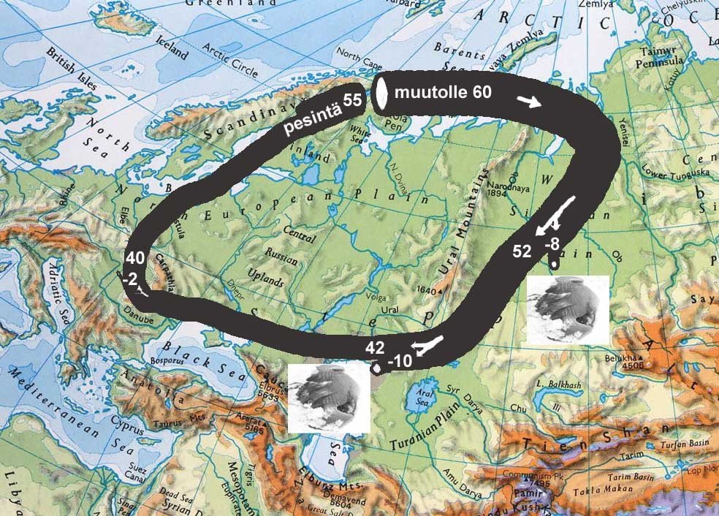

Kuva 23: Norjan kiljuhanhen vuotuinen väheneminen tapahtuu idässä. Tästä syystä eivät toimet EU:n alueella riitä pysäyttämään vähenemistä.

Kirjallisuutta

Å. Andersson 2004: Andersson, Åke and Torsten Larsson: The reintroduction of Lesser White-fronted Goose in Swedish Lapland. LWfG Bulletin 2004, no 1 Special Issue Edinburgh, April 2004: 15-17.
Å. Andersson 2007: Åtgärdsprogram för bevarande av fjällgås Reviderad efter Naturvårdsverkets synpunkter samt vetenskapliga rådets utslag. Version hearing II. Upprättat av Länsstyrelsen i Norrbottens med grund i underlag av Åke Andersson. NATURVÅRDSVERKET
BirdLife International 2004: Birds in Europe: population estimates, trends and conservation status. BirdLife International. (BirdLife Conservation Series No. 12), Cambridge, UK.
K. Koffijberg 2007: Koffijberg K., Cottaar F. & van der Jeugd H. 2005: Pleisterplaatsen van Dvergganzen Anser erythropus in Nederland. SOVON informatierapport 2005/06. SOVON Vogelonderzoek nederland, Beek-Ubbingen. 2005:
J. Mooij 2007: Mooij, Johan and Thomas Heinicke: Occurrence of the Lesser White-fronted Goose in Germany. To appear in Die Vogelwelt 2008
V. Morozov & J.J. Syroechovski 2002: Lesser White-fronted Goose on the verge of the millennium, Casarca 8: 233-276. (in Russian with English summary)
Selvitys (Liite): http://www.math.jyu.fi/~kahanpaa/Kotisivut/AnserErythropus/Selvitys.pdf M. Soikkeli 1973: Decrease in numbers of migrating Lesser White-fronted Geese Anser eryhtropus, in Finland. – Finnish Game research 33: 28–30.
WWF: Koottu lähteistä Finnish Lesser White-fronted Goose Conservation Project Annual reports (kaikki numerot) ja Portal to the Lesser White-fronted Goose- by the Fennoscandian Lesser White-fronted Goose project http://www.piskulka.net/
S. Yerokhov et al. 2008: Yerokhov S., Berezovikov N., Kellomäki E., Kahanpää L. & Ripatti N. 2008: Results of 10-years monitoring of the autumn migration of geese in Kostanai Region, North- Western Kazakhstan. To appear in „Die Vogelwelt“ 2008.

